RANCANG BANGUN LIFT MENGGUNAKAN

OUTSEAL BERBASIS INTERNET OF THINGS (IOT)

TUGAS AKHIR

Tugas Akhir diajukan untuk memenuhi persyaratan
memperoleh gelar sarjana



Disusun Oleh:

Nama | : | Tia Jamalia
NIM | : | 172220071

PRODI TEKNIK ELEKTRO
FAKULTAS TEKNIK & ILMU KOMPUTER
UNIVERSITAS GLOBAL JAKARTA
2024

RANCANG BANGUN LIFT MENGGUNAKAN

OUTSEAL BERBASIS INTERNET OF THINGS (IOT)

Disusun Oleh:

Nama : Tia Jamalia
NIM : 172220071

PRODI TEKNIK ELEKTRO
FAKULTAS TEKNIK & ILMU KOMPUTER
UNIVERSITAS GLOBAL JAKARTA 2024

Jakarta, <tgl-bulan-tahun>
Menyetujui Pembimbing,

<pembimbing>
NIDN

HALAMAN PENGESAHAN PEMBIMBING

Tugas Akhir ini diajukan oleh :
Nama : Tia Jamalia
NIM : 172220071
Program Studi : Teknik Elektro
Judul Tugas Akhir : Rancang Bangun Lift Menggunakan Outseal
Berbasis Internet Of Things (IOT)

Telah berhasil dipertahankan di hadapan Dewan Penguji dan diterima sebagai bagian persyaratan yang diperlukan untuk memperoleh gelar Sarjana S1 pada Program Studi Teknik Elektro Fakultas Teknik & Ilmu Komputer Universitas Global Jakarta.

DEWAN PEMBIMBING

Pembimbing 1 : Mauludi Manfaluthy, S.T., M.T ( )

Pembimbing 2 : Ir. Harry Prihantono, M.Eng ( )

Ditetapkan di : Depok
Tangal :

HALAMAN PENGESAHAN DEWAN PENGUJI

Tugas Akhir ini diajukan oleh :
Nama : Tia Jamalia
NIM : 172220071
Program Studi : Teknik Elektro
Judul Tugas Akhir : Rancang Bangun Lift Menggunakan Outseal
Berbasis Internet Of Things (IOT)

Telah berhasil dipertahankan di hadapan Dewan Penguji dan diterima sebagai bagian persyaratan yang diperlukan untuk memperoleh gelar Sarjana S1 pada Program Studi Teknik Elektro Fakultas Teknik & Ilmu Komputer Universitas Global Jakarta.

DEWAN PENGUJI

Penguji 1 : ( )

Penguji 2 : ( )

Penguji 3 : ( )

Ditetapkan di : Depok
Tangal :

PERNYATAAN PERSETUJUAN PUBLIKASI AKADEMIS

Sebagai sivitas akademika Universitas Global Jakarta, saya yang bertanda tangan di bawah ini :

Nama : Tia Jamalia
NPM : 172220071
Program Studi : Teknik Elektro
Fakultas : Teknik dan Ilmu Komputer
Jenis Karya Ilmiah : Tugas Akhir

Demi pengembangan ilmu pengetahuan, menyetujui untuk memberikan kepada Universitas Global Jakarta Hak Bebas Royalti Non-eksklusif (None-exclusive Royalty Free Right) atas karya ilmiah saya yang berjudul:

Prototype Lift Menggunakan Outseal Berbasis Internet Of Things (IOT)

Beserta perangkat yang ada (jika diperlukan). Dengan Hak Bebas Royalti/Non-eksklusif ini Universitas Global Jakarta berhak menyimpan, mengalih-media/formatkan, mengelola dalam bentuk pangkalan data (database), merawat dan mempublikasikan Tugas Akhir saya selama tetap mencantumkan nama saya sebagai penulis/pencipta dan sebagai pemilik Hak Cipta.
Demikian pernyataan ini saya buat dengan sebenarnya.

Jakarta, 21 Desember 2024
Yang menyatakan

Tia Jamalia

PERNYATAAN ORISINALITAS TUGAS AKHIR

Saya menyatakan dengan sebenar-benarnya bahwa berdasarkan hasil penelusuran berbagaikarya ilmiah, gagasan dan masalah ilmiah yang diteliti dan diulas di dalam Naskah Tugas Akhir ini adalah asli dari pemikiran saya. Tidak terdapat karya ilmiah yang pernah diajukan oleh orang lain untuk memperoleh gelar akademik disuatu PerguruanTinggi, dan tidak terdapat karya atau pendapat yang pernah ditulis atau diterbitkan oleh orang lain, kecuali yang secara tertulis dikutip dalam naskah ini dan disebutkan dalam sumber kutipan dan daftar pustaka.
Apabila ternyata di dalam naskah Tugas Akhir ini dapat dibuktikan terdapat unsur-unsur jiplakan, saya bersedia Tugas Akhir dibatalkan, serta diproses sesuai dengan peraturan perundang-undangan yang berlaku (UUNo. 20 Tahun 2003, pasal 25 ayat 2 dan pasal 70).

Jakarta, 21 Desember 2024
Mahasiswa,

Tia Jamalia
172220071

HALAMAN PERSEMBAHAN

Tuliskan beberapa kalimat puitis persembahan karya tulis ini untuk beberapa orang terdekat dengan Anda.

Format tulisan bebas, termasuk jenis, ukuran.

HALAMAN MOTTO

"Kegagalan bukan akhir dari perjalanan, tetapi batu loncatan menuju keberhasilan yang lebih besar."

KATA PENGANTAR/UCAPAN TERIMA KASIH

Puji syukur saya panjatkan kepada Tuhan Yang Maha Esa, karena atas berkat dan rahmat- Nya, saya dapat menyelesaikan Tugas Akhir ini. Penulisan Tugas Akhir ini dilakukan dalam rangka memenuhi salah satu syarat untuk mencapai gelar Sarjana Teknik Jurusan Teknik Mesin pada Fakultas Teknik dan Ilmu Komputer.
Saya menyadari bahwa, tanpa bantuan dan bimbingan dari berbagai pihak, dari masa perkuliahan sampai pada penyusunan Tugas Akhir ini, sangatlah sulit bagi saya untuk menyelesaikan Tugas Akhir ini. Oleh karena itu, saya mengucapkan terima kasih kepada:
    - Mauludi Manfaluthy, S.T., M.T dan Ir. Harry Prihantono, M.Eng selaku dosen pembimbing yang telah menyediakan waktu, tenaga, dan pikiran untuk mengarahkan saya dalam penyusunan Tugas Akhir ini;
    - PT. Sukapura Nuristya Utama yang telah banyak membantu dalam usaha memperoleh data yang saya perlukan;
    - Istri saya tercinta yang telah mendukung dan memberi support;
    - Orang tua dan keluarga saya yang telah memberikan bantuan dukungan material dan moral; dan
    - Sahabat yang telah banyak membantu saya dalam menyelesaikan Tugas Akhir ini.
Akhir kata, saya berharap Tuhan Yang Maha Esa berkenan membalas segala kebaikan semua pihak yang telah membantu. Semoga Tugas Akhir ini membawa manfaat bagi pengembangan ilmu pengetahuan.

Jakarta, 21 Desember 2024

Tia Jamalia

ABSTRAK

Saat ini sudah sangat banyak gedung-gedung tinggi yang telah dibangun. Namun semakin tinggi gedung yang dibuat, lift sebagai transportasi untuk mengirim barang ke lantai yang lebih tinggi tentunya sangat dibutuhkan. Sistem pengendalian lift barang ini dapat dikendalikan dan dipantau dari jarak jauh menggunakan smartphone. Pengendalian jarak jauh ini dibuat agar dapat menghemat waktu saat melakukan pemanggilan kabin lift.
Sistem ini pengendalian lift ini dibuat menggunakan PLC Outseal sebagai kontroller. Sistem memiliki tiga bagian yaitu penggerak utama lift, penggerak pintu lift dan system IoT. Pada sistem ini menggunakan MQTT yang befungsi sebagai platform IoT. IoT mengeluarkan data yang kemudian diolah menjadi sinyal menggunakan NodeMCU ESP8266. Setelah diolah oleh modul NodeMCU sinyal kemudian dikirim ke Arduino untuk diolah lagi kemudian dikirim ke PLC. Data yang dikirim ke PLC akan menetukan kondisi lift untuk beroperasi.
Melalui tahap pengujian alat, didapatkan kesimpulan bahwa sistem pengendalian lift ini dapat bekerja dengan baik dan Kodular yang ditampilkan di android juga dapat berjalan walaupun belum sesuai dengan waktu saat sistem berlangsung.

Kata kunci: Lift, PLC Outseal, MQTT, Kodular

ABSTRACT

Currently, many tall buildings have been built. However, the higher the building is made, the elevator as transportation to send goods to higher floors is of course very much needed. This lifting control system can be controlled and monitored remotely using a smartphone. This remote control is made in order to save time when calling the elevator cabin.
This elevator control system is made using PLC Outseal as controller. The system has three parts, namely the main elevator mover, elevator door mover and the IoT system. This system uses MQTT which functions as an IoT platform. IoT outputs data which is then processed into a signal using the NodeMCU ESP8266. After being processed by the NodeMCU module, the signal is then sent to Arduino to be processed again and then sent to the PLC. The data sent to the PLC will determine the conditions for the elevator to operate.
Through the testing phase of the tool, it was concluded that the elevator control system can work properly and the Kodular displayed on Android can also run even though it is not in accordance with the time when the system is running.
Keywords: Elevator, Outseal PLC, MQTT, Kodular

DAFTAR ISTILAH

Tuliskan dalam bentuk tabel dengan format urut abjad menaik (A-Z).

No. | Istilah | Keterangan

DAFTAR ISI

HALAMAN PENGESAHAN PEMBIMBING iii
HALAMAN PENGESAHAN DEWAN PENGUJI iv
PERNYATAAN PERSETUJUAN PUBLIKASI AKADEMIS v
PERNYATAAN ORISINALITAS TUGAS AKHIR vi
HALAMAN PERSEMBAHAN vii
HALAMAN MOTTO viii
KATA PENGANTAR/UCAPAN TERIMA KASIH ix
ABSTRAK xi
ABSTRACT xii
DAFTAR ISTILAH xiii
DAFTAR ISI xiv
DAFTAR GAMBAR xvii
DAFTAR TABEL xviii
BAB I PENDAHULUAN 1
1.1 Latar Belakang 1
1.2 Rumusan Masalah 3
1.3 Tujuan Penelitian 3
1.4 Manfaat Penelitian 3
1.5 Batasan Masalah 3
BAB II DASAR TEORI 5
2.1 Landasan Teori 5
2.1.1 Lift 5
2.1.2 Automatic Rescue Device 6
2.1.3 Programmable Logic Controller (PLC) 6
2.1.4 Fungsi dan Kegunaan PLC 7
2.1.5. Internet Of Things 7
2.1.6. Outseal PLC 8
2.1.7. Outseal Studio 9
2.1.8. Kodular 19
2.1.9. Protokol MQTT 21
2.1.10. Relay 21
2.1.11. Motor DC 23
2.1.12. Sensor 24
2.1.13. Sensor Load Cell 26
2.1.14. Limit Switch 26
2.2 Tinjauan Penelitian Yang Berkaitan 27
BAB III RANCANGAN PENELITIAN 29
3.1 Metode Penelitian 29
3.2 Langkah – Langkah Penelitian 30
3.2.1 Identifikasi Masalah 31
3.2.2 Tinjauan Literatur 31
3.2.3 Perumusan Tujuan 31
3.2.4 Perancangan Konseptual 31
3.2.5 Pembuatan Prototipe 31
3.2.6 Pengujian dan Evaluasi 31
3.2.7 Perbaikan dan Pengembangan 31
3.2.8 Implementasi 31
3.2.9 Evaluasi dan Validasi 32
3.2.10 Dokumentasi dan Diseminasi 32
3.3 Lokasi dan Sampel Penelitian 32
3.4 Alat Dan Bahan 32
3.4.1 Alat Yang Digunakan 32
3.4.2 Bahan Yang Digunakan 33
3.5 Perancangan Perangkat Keras 34
3.5.1 Perancangan Diagram Rangkaian Input Output 36
3.5.2 Diagram Rangkaian Motor DC 37
3.5.3 Diagram Rangkaian ARD 38
3.5.4 Diagram Rangkaian Load Cell 39
3.5.5 Diagram Rangkaian Modul IOT (Internet Of Things) 39
3.5.6 Diagram Blok 40
3.6 Perancangan Perangkat Lunak 41
3.7 Perancangan Diagram Alir Proses Sistem Kerja 43
3.8 Pengujian Alat 45
3.8.1 Pengujian Aplikasi 46
3.8.2 Pengujian Modul PLC 46
3.8.3 Pengujian Modul RTC 47
3.8.4 Pengujian Modul Motor DC 47
3.8.5 Analisis Data Hasil Pengujian 48
DAFTAR PUSTAKA 49

DAFTAR GAMBAR
Gambar 2.1 Interior Lift Manusia 5
Gambar 2.2 Papan Outseal PLC Mega V3 9
Gambar 2.3 Menu Kerja Outseal Studio 9
Gambar 2.4 Normali Open Logic 11
Gambar 2.5 Normali Close Logic 14
Gambar 2.6 Relay Indikator 15
Gambar 2.7 Timer On Delay 15
Gambar 2.8 Timer Off Delay 16
Gambar 2.9 Counter Up 17
Gambar 2.10 Simbol Counter Down 18
Gambar 2.11 Tampilan Kodular 20
Gambar 2.12 Tampilan Kodular Saat Pemprograman 20
Gambar 2.13 Komponen Relay 22
Gambar 2.14 Komponen Motor DC 24
Gambar 2.15 Komponen Load Cell 26
Gambar 3.1 Langkah Penelitian 30
Gambar 3.2 Penelitian Research and Development 30
Gambar 3.3 Tampilan Tampak Atas 34
Gambar 3.4 Tampak Depan 35
Gambar 3.5 Tampak Samping 35
Gambar 3.6 Diagram Rangkaian PLC Outseal 37
Gambar 3.7 Pengkabelan Motor DC 38
Gambar 3.8 Rangkain Sistem ARD 39
Gambar 3.9 Rangkaian Load Cell 39
Gambar 3.10 Rangkaian IOT 40
Gambar 3.11 Diagram Blok 41
Gambar 3.12 HMI 42
Gambar 3.13 Algoritma Kontrol Lift 44
Gambar 3.14 Diagram Alir System 45

DAFTAR TABEL
Tabel 2.1 Spesifikasi Outseal PLC Mega V3 8
Tabel 2.2 Notasi Variabel 12
Tabel 2.3 Data Timer Off Delay 16
Tabel 2.4 Perbandingan Penelitian Yang Berkaitan 28
Tabel 3.1 Alat Yang Digunakan 33
Tabel 3.2 Bahan Yang Digunakan 33
Tabel 3.3 Penjelasan Desain Jalur LIft 34
Tabel 3.4 Penjelasan Desain Lift 4 Lantai 36
Tabel 3.5 Pengalamatan Masukan dan Keluaran PLC 37
Tabel 3.6 Tabel Uji Aplikasi Client 46
Tabel 3.7 Tabel Uji Modul PLC 46
Tabel 3.8 Tabel Uji Aplikasi Client 47
Tabel 3.9 Tabel Uji Aplikasi Client 47

BAB I
PENDAHULUAN

1.1 Latar Belakang
Pada bangunan bertingkat, penggunaan lift sebagai alat transportasi telah menjadi umum dalam memindahkan barang atau manusia dari satu titik acuan ke ketinggian tertentu, menggantikan penggunaan tangga. lift atau elevator digunakan untuk mengoptimalkan efisiensi waktu, jarak tempuh, dan tenaga bagi pengguna dalam mencapai setiap lantai gedung (Almanda and Ramadhan, 2021). Oleh karena itu, kecepatan lift atau elevator ditentukan berdasarkan waktu tunggu yang dibutuhkan oleh setiap gedung bertingkat, dengan mengacu pada data SNI atau Standar Nasional Indonesia.
Dalam hal ini, kecepatan yang disarankan untuk lift atau elevator adalah 4 m/s, yang telah terbukti dapat mengurangi waktu tunggu lift hingga 12%, waktu perjalanan bolak-balik hingga 11%, serta meningkatkan kapasitas daya angkut hingga 13%. Untuk mencapai kecepatan ini, diperlukan kapasitas daya motor listrik sebesar 39,5 kW. Dengan memperhatikan faktor-faktor tersebut, penggunaan lift yang tepat dapat memberikan manfaat signifikan dalam hal efisiensi waktu dan tenaga bagi pengguna, serta meningkatkan kapasitas dan performa sistem lift dalam gedung bertingkat.
Programmable Logic Control (PLC) merupakan suatu peralatan elektronik yang menggunakan teknologi digital. PLC ini dilengkapi dengan memori untuk menyimpan instruksi dan menjalankan fungsi-fungsi khusus seperti logika, sekuensial, timer, counter, dan aritmatika untuk mengendalikan mesin dan proses melalui analog/digital input/output modules (Widharma et al., 2021). Perangkat yang terhubung dengan PLC dan berfungsi mengirimkan sinyal ke PLC disebut perangkat masuk atau input device. Sinyal masuk ini disebut poin masukan atau input point, dan lokasinya ditentukan dalam memori PLC sesuai dengan status sinyal (nyala atau mati). Lokasi memori ini dikenal sebagai lokasi bit.
Dalam melakukan maintenance pada sistem PLC lift, diperlukan alat untuk memonitor kondisi dan status operasi yang digunakan, yaitu Human Machine Interface (HMI). HMI adalah antarmuka yang membantu operator dalam melakukan perubahan dan pemantauan peralatan di lapangan. Tampilan HMI menggunakan data yang berasal dari objek tautan dan server kendali proses (OPC) serta pertukaran data dinamis (DDE). Oleh karena itu, HMI dapat berperan sebagai klien OPC atau Klien DDE. Secara umum, perangkat HMI terbagi menjadi dua kategori, yaitu operator workstation dan engineering workstation (Yudha and Riyanta, 2020).
HMI merupakan sarana komunikasi yang penting antara manusia dan mesin, memungkinkan operator untuk mengontrol dan memantau berbagai aspek sistem PLC lift. Dengan HMI, operator dapat melakukan pengaturan, mengawasi operasi, serta mendapatkan informasi penting mengenai kondisi dan performa sistem. HMI menjadi jembatan interaksi yang efektif antara operator dan sistem, mempermudah tugas pemeliharaan dan penanganan masalah dalam pengoperasian lift.
Pengendalian dan monitoring menggunakan HMI memiliki keterbatasan fleksibilitas dalam penggunaannya di lapangan. Oleh karena itu, diperlukan alat komunikasi antara lapangan dan ruang kendali untuk memastikan keterhubungan yang baik. Terkadang, terjadi miskomunikasi antara petugas di ruang kontrol dan petugas di lapangan akibat keterbatasan interaksi yang tidak langsung. Jika petugas di lapangan dapat langsung melakukan pengendalian dan pemantauan, maka akan mempermudah dalam melakukan maintenance dan memberikan respons cepat dalam mengatasi kendala operasional pada lift.
Perancangan lift berbasis IOT menggunakan Outseal bertujuan untuk mensimulasikan miniatur lift dengan menggunakan pemrograman PLC dan motor sebagai tenaga penggeraknya. Konsep IOT dalam perancangan ini memungkinkan petugas lapangan untuk melakukan monitoring dan pemantauan kondisi lapangan secara langsung, sehingga mempermudah dalam melakukan maintenance.
Dengan mempertimbangkan faktor-faktor di atas dan pengalaman yang telah diperoleh selama perkuliahan, pelatihan, dan magang, saya tertarik untuk menjalankan penelitian dengan judul: Prototype Lift Berbasis IOT menggunakan Outseal.

1.2 Rumusan Masalah
Adapaun rumusan masalah untuk penelitian ini adalah sebagi berikut :
- Bagaimana mengoperasikan sistem lift dengan koneksi jaringan internet atau internet of things?
- Bagaimana membuat alat yang dapat mempermudahkan dalam melakukan memonitoring posisi lift secara real time kepada petugas di lapangan?
- Bagaimana cara membuat sistem lift menggunakan outseal PLC?

1.3 Tujuan Penelitian
- Untuk memudahkan pekerjaan serta waktu dalam proses melakukan pekerjaan monitoring, pengendalian serta perawatan pada lift.
- Untuk membuat alat yang dapat mempermudah penyelamatan pengguna lift jika terjadinya kerusakan pada lift.
- Untuk meningkatkan fitur pada sistem lift dengan konsep internet of things.

1.4 Manfaat Penelitian
Dengan adanya tujuan dari pembuatan alat tersebut, maka manfaat yang diperoleh yaitu :
- Dapat menjadi wawasan tambahan tentang plc dalam penggunaan yang berbasis internet of things.
- Dapat menjadikan acuan pengembangan dalam industri sistem lift atau elevator yang dapat berguna sebagai sistem monitoring yang efisien dan flexible.
- Dapat meningkatkan sistem dalam penyelamatan jia terjadi suatu kerusakan atau kendala dalam pengoprasian sistem lift.

1.5 Batasan Masalah
Dalam pembuatan , penulis membatasi sesuai dengan kemampuan, situasi, kondisi, biaya, serta waktu yang ada, supaya permasalah itu dapat tepat sasaran, sehingga penulis membatasi pembahasan ruang lingkup pada penelitian ini. Dalam hal ini penulis membatasi permasalahan yang dibahas sebagai berikut :
- Sistem kontrol lift dirancang menggunakan OutSeal PLC untuk mengoperasikan prototipe lift dengan simulasi empat lantai.
- Prototipe dibuat dalam skala kecil dan disesuaikan untuk kebutuhan pembelajaran dan penelitian.
- Pengujian sistem dilakukan secara simulasi dan pada prototipe, tanpa implementasi pada sistem lift skala penuh.

BAB II
DASAR TEORI

2.1 Landasan Teori

2.1.1 Lift
Lift adalah alat transportasi vertikal digunakan untuk membawa manusia atau barang dengan memanfaatkan alat mekanik dan elektornik yang bersifat otomatis maupun manual. Umumnya digunakan oleh bangunan bertingkat, yang biasanya lebih dari 3 atau 4 lantai. Lift telah berkembang sejak pertama kali dibuat sekitar 150 tahun lalu. Lift berbasis steam atau hidrolik diperkenalkan pada tahun 1852 oleh Elisha Otis. Lalu pada tahun 1857, lift berpenumpang pertama kali dipasang ditoko E. Haughwout & Company, New York. Setelah itu perkembangan teknologi dibidang lift maju begitu pesat. (Prasetyo, 2022)

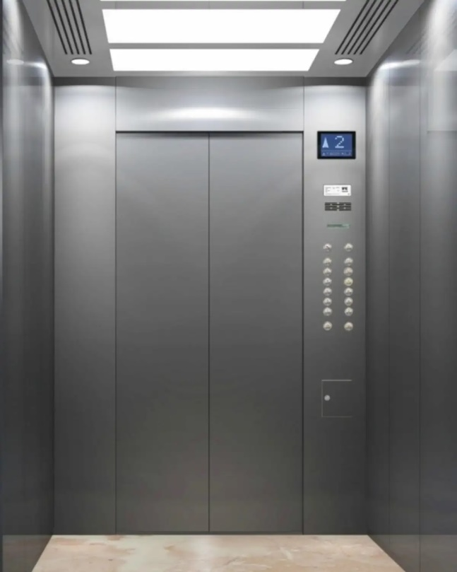
Gambar 2.1 Interior Lift Manusia

2.1.2 Automatic Rescue Device
Automatic Rescue Device (ARD) adalah peralatan tambahan pada lift / elevator yang bekerja menggunakan baterai sebagai sumber tenaga listrik cadangan yang akan menggerakkan lift / elevator untuk landing ke lantai terdekat ketika listrik padam. Sangkar lift akan turun ke lantai terdekat / ke lantai paling bawah (tipe khusus) dan sekaligus membuka pintunya sehingga pengguna bisa keluar dari dalam lift. Meskipun merupakan peralatan pada lift tetapi kehadirannya sangat dibutuhkan karena meruakan suatu alat yang dapat memberikan rasa nyaman dan keamnan bagi pengguna lift, tetapi terkadang ARD juga mengalami kendala dimana ARD tidak dapat bekerja sebagaimana mestinya sehingga penumpang lift yang berada di lift yang berhenti menjadi panik. Hal ini menyulitkan untuk melakukan evakuasi pengguna lift karena tidak ada indicator yang terpasang pada ARD untuk memberikan informasi keberadaan posisi lift terhenti, belum lagi bila suatu gedung memiliki tingkat lebih dari 10 lantai.
Karena menyangkut faktor keamanan dan kenyamanan maka diperlukan suatu sistem yang menjaga keamanan dan kenyamanan pengguna lift maka dirancang suatu sistem ARD (Automatic Rescue Device) Pada Sebuah Lift Berdasarkan Keberadaan Pengguna.

2.1.3 Programmable Logic Controller (PLC)
Programmable Logic Controller adalah suatu alat kendali yang kendalikan dengan sebuah program yang terdapat didalamnya. disandingkan dengan alat kendali yang umumnya, Programmable Logic Controller mempunyai kelebihan yaitu dapat dilakukan modifikasi tanpa harus merubah instalasi. Modifikasi dapat dilakukan pada program yang telah dimasukkan. Program yang digunakan adalah program diagram tangga (Ladder Diagram). Dalam diagram tangga dapat terlihat proses logika kendali sesuai dengan alur kerja sistem yang dibuat. Beberapa kemampuan menggunakan Programmable Logic Controller:
- Kemampuan yang kuat
- Membutuhkan ruang yang kecil
- Dapat di program dengan berbagai aplikasi yang bersifat diagram tangga
- Melakukan multi fungsi
- Mudah di perbaiki serta di perbarui komponen
Dalam Programmable Logic Controller dilengkapi unit input dan output digital yang dapat disambungkan dengan perangkat output (switch, sensor, relay, dan sejenisnya) sudah mempunyai pengubah sinyal yaitu pengubah sinyal analog ke digital atau sebaliknya. Programmable Logic Controller terdiri dari pemrograman, unit proses, sumber daya dan antarmuka masukan dan keluaran. Perbedaan utama antara PLC dan komputer yaitu PLC saat proses dimodifikasi tidak perlu merubah instalasi.

2.1.4 Fungsi dan Kegunaan PLC
Fungsi dan manfaat PLC sangat luas. Dalam prakteknya, fungsi umum PLC adalah sebagai berikut:
- Kontrol Sekuensial
PLC memproses input sinyal biner menjadi output yang digunakan untuk memproses suatu operasi secara berurutan (sekuensial), disini PLC menjaga agar semua langkah dalam proses sekuensial berlangsung dalam urutan yang tepat.
- Monitoring Plant
PLC secara terus menerus memonitor status suatu sistem (misalnya temperature, tekanan, tingkat ketinggian) dan mengambil tindakan yang diperlukan sehubungan dengan proses yang dikontrol (misalnya nilai sudah melebihi batas) atau menampilkan pesan tersebut pada operator.
Prinsip kerja sebuah PLC adalah menerima sinyal input proses yang dikendalikan lalu melakukan serangkaian instruksi logika terhadap sinyal input tersebut sesuai dengan program yang tersimpan dalam memori lalu menghasilkan sinyal output untuk mengendalikan akuator atau peralatan lainnya. (Sitanggang and Siregar, 2021)

2.1.5. Internet Of Things
Internet of Things (IoT) merupakan konsep di mana objek fisik atau perangkat yang terhubung ke internet dapat saling berinteraksi dan bertukar data secara otonom. Ini mencakup segala macam perangkat yang dilengkapi dengan sensor, perangkat lunak, dan konektivitas yang memungkinkannya untuk mengumpulkan dan bertukar data. IoT memungkinkan objek-objek ini untuk saling berkomunikasi dan berkoordinasi tanpa perlu campur tangan manusia (Farhan Adani and Salma Salsabil, 2019).
Tujuan utama dari IoT adalah untuk menciptakan konektivitas yang lebih luas antara dunia fisik dan dunia digital, sehingga memungkinkan pengumpulan data yang lebih akurat dan pemantauan yang lebih efisien. Dengan adanya IoT, perangkat seperti mobil, peralatan rumah tangga, sensor lingkungan, dan banyak lagi dapat saling berkomunikasi dan mengambil tindakan berdasarkan informasi yang dikumpulkan. Misalnya, mobil yang terhubung dapat mengirim data tentang performanya ke pabrik untuk pemeliharaan yang lebih efisien, atau rumah yang terhubung dapat mengatur suhu ruangan berdasarkan preferensi penghuninya.
IoT memiliki potensi yang luas dalam berbagai industri, termasuk kesehatan, transportasi, manufaktur, energi, pertanian, dan lainnya. Dengan menggunakan konektivitas dan analitik yang disediakan oleh IoT, organisasi dapat mengoptimalkan operasi mereka, meningkatkan efisiensi, mengurangi biaya, dan memberikan layanan yang lebih baik kepada pelanggan mereka.

2.1.6. Outseal PLC
Penelitian ini menggunakan perangkat Outseal PLC Mega V3 dengan spesifikasi yang tertera pada tabel 2.1 berikut ini.
Tabel 2.1 Spesifikasi Outseal PLC Mega V3
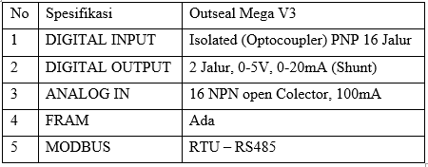
Pada tabel 2.1. diketahui bahwa outseal PLC mega V3 memiliki beberapa pin utama yang berfungsi sebagai jalur input, output, power, dan jalur komunikasi. Berikut ini gambar 2.2. merupakan bentuk fisik dari outseal PLC mega V3
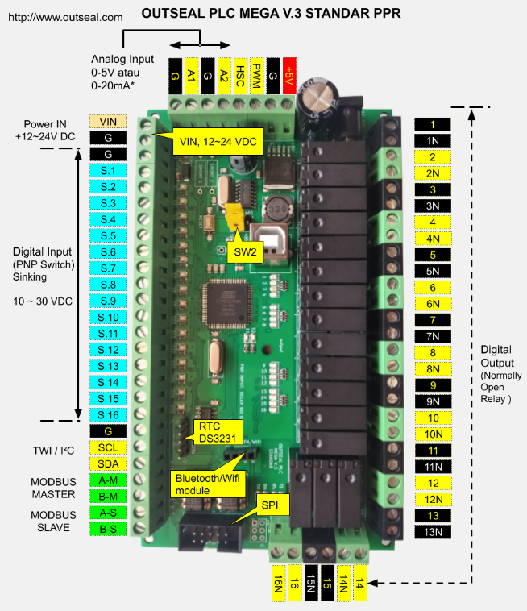
Gambar 2.2 Papan Outseal PLC Mega V3

2.1.7. Outseal Studio
Outseal Studio merupakan perangkat lunak yang dijalankan pada komputer (PC) dan berfungsi sebagai alat pemrograman untuk hardware Outseal PLC dengan menggunakan diagram tangga ( Agung Bakhtiar, 2022). Berikut adalah tampilan menarik dari Outseal Studio versi 2.1 yang dapat Anda lihat dalam Gambar 2.3.
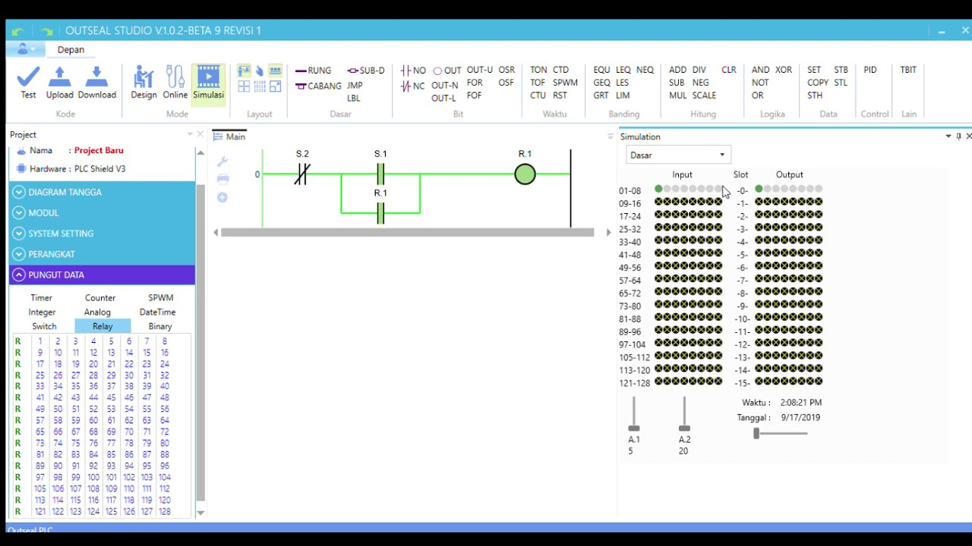
Gambar 2.3 Menu Kerja Outseal Studio
- Diagram Tangga
Ladder diagram (diagram tangga) merupakan salah satu jenis pemrograman yang digunakan dalam sistem kontrol berbasis PLC (Programmable Logic Controller). Ladder diagram pada PLC menggambarkan urutan langkah-langkah atau instruksi yang digunakan untuk mengendalikan operasi system ( Agung Bakhtiar, 2022)
Ladder diagram terinspirasi oleh diagram rangkaian listrik konvensional yang menggunakan simbol-simbol logika yang ditempatkan pada jalur horizontal yang disebut rung dan diberi nomor rung. Pada ladder diagram, instruksi atau langkah-langkah kontrol ditulis di antara dua vertikal paralel yang disebut rails yang mewakili jalur arus listrik.
Simbol-simbol yang digunakan dalam ladder diagram mencakup:
  - Kontak Normal Terbuka (NO): Mewakili saklar yang terbuka pada kondisi normal dan menutup saat diaktifkan.
  - Kontak Normal Tertutup (NC): Mewakili saklar yang tertutup pada kondisi normal dan membuka saat diaktifkan.
  - Kumparan (Coil): Mewakili perangkat output seperti relay atau solenoid yang diaktifkan atau dimatikan oleh arus listrik.
  - Timer: Digunakan untuk mengatur waktu tertentu sebelum melanjutkan ke instruksi berikutnya.
  - Counter: Digunakan untuk menghitung jumlah peristiwa atau input yang terjadi.
  - Instruksi Logika: Seperti AND, OR, XOR, NOT, dan sejenisnya untuk memproses logika kontrol dalam sistem.
Dalam ladder diagram, langkah-langkah kontrol ditulis dalam urutan yang logis dari kiri ke kanan. Instruksi dalam ladder diagram dapat berupa pemrosesan logika, pemrosesan waktu, pengaturan penghitung, pengendalian motor, dan banyak lagi, tergantung pada kebutuhan sistem.
Ladder diagram pada PLC memberikan cara yang intuitif dan visual untuk memahami dan memprogram sistem kontrol. Diagram ini mudah dipahami oleh teknisi dan insinyur yang terbiasa dengan diagram rangkaian listrik. Selain itu, ladder diagram memungkinkan pemrograman dan pemantauan yang mudah karena PLC dapat menginterpretasikan diagram dan menjalankan instruksi yang terkandung di dalamnya.

- Normally Open
Normally Open (NO) mengacu pada kondisi alami atau kondisi normal dari kontak saklar atau relay. Saklar Normally Open terbuka dalam keadaan normal dan menutup ketika diaktifkan.
Dalam konteks saklar elektronik atau elektromekanik, kontak Normally Open adalah kontak yang tidak saling terhubung secara fisik ketika tidak ada tekanan atau pengaruh yang diberikan. Ketika saklar dalam keadaan normal atau tidak diaktifkan, kontak Normally Open akan terbuka dan tidak mengalirkan arus listrik.
Ketika saklar ditekan, diaktifkan, atau menerima sinyal untuk mengubah keadaan, kontak Normally Open akan menutup dan menghubungkan jalur arus listrik. Dalam keadaan ini, arus dapat mengalir melalui kontak saklar yang tertutup dan melanjutkan aliran listrik ke komponen atau rangkaian berikutnya.
Misalnya, dalam aplikasi pencahayaan, saklar Normally Open digunakan sebagai saklar on/off. Ketika tombol ditekan, kontak Normally Open akan menutup dan mengalirkan arus listrik ke lampu atau sumber cahaya lainnya, menyala. Ketika tombol dilepaskan, kontak Normally Open akan kembali ke keadaan normalnya, dan arus listrik terputus, sehingga lampu akan mati. Penjelasan dan contoh penggunaan instruksi ini dapat dilihat pada gambar 2.4 sebagai berikut.
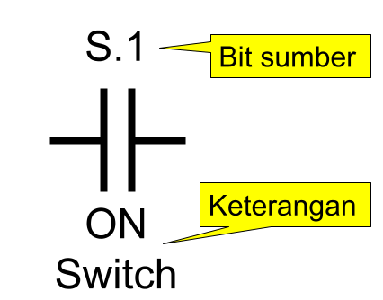
Gambar 2.4 Normali Open Logic
Pada gambar 2.4 Bit Sumber merujuk pada bit yang nilainya sedang diuji. Nilai ini dapat berupa variabel bit seperti S, R, dan B, serta bit status dari variabel seperti timer, counter, atau SPWM.
- Notasi Variabel
Notasi variabel adalah cara untuk memberikan nama atau label pada nilai yang dapat berubah atau disesuaikan dalam sebuah program atau sistem. Notasi variabel memungkinkan kita untuk menyimpan dan memanipulasi data dengan mudah dalam kode program.
Dalam notasi variabel, kita menggunakan huruf atau kata untuk memberikan nama pada variabel. Nama variabel harus mematuhi aturan tertentu tergantung pada bahasa pemrograman yang digunakan, seperti tidak boleh dimulai dengan angka, tidak boleh menggunakan karakter khusus, dan tidak boleh memiliki spasi di dalamnya. Notasi variabel dalam outseal studio dapat dilihat pada tabel 2.2 sebagai berikut.
Tabel 2.2 Notasi Variabel
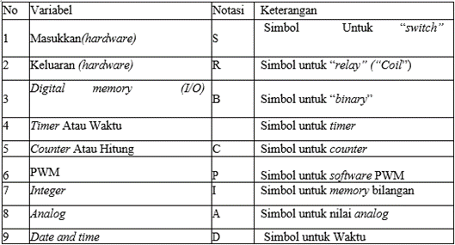
Ada beberapa jenis variabel yang umum digunakan dalam pemrograman PLC, termasuk:
- Input (masukan): Variabel yang mewakili sinyal masukan dari perangkat input seperti sensor atau saklar. Contohnya, Input_1 atau I1 dapat digunakan untuk merepresentasikan sinyal masukan pertama.
- Output (keluaran): Variabel yang mewakili sinyal keluaran yang dikirim ke perangkat output seperti motor atau solenoid. Misalnya, Output_1 atau Q1 dapat digunakan untuk merepresentasikan sinyal keluaran pertama.
- Internal (internal): Variabel yang digunakan untuk menyimpan data sementara atau hasil perhitungan dalam program PLC. Variabel internal dapat digunakan untuk logika pengendalian atau operasi matematika. Contohnya, Internal_1 atau M1 dapat digunakan untuk menyimpan data internal pertama.
- Timer (penghitung waktu): Variabel yang digunakan untuk mengatur waktu tertentu dalam program PLC. Variabel timer digunakan untuk mengatur tundaan atau interval waktu dalam pengendalian. Contohnya, Timer_1 atau T1 dapat digunakan untuk mengatur timer pertama.
- Counter (penghitung): Variabel yang digunakan untuk menghitung peristiwa atau sinyal masukan yang terjadi. Variabel counter berguna dalam menghitung jumlah pengulangan atau operasi terkait hitungan. Contohnya, Counter_1 atau C1 dapat digunakan untuk menghitung pengulangan pertama.
- Normally Closed
Normally Closed (NC) mengacu pada kondisi alami atau kondisi normal dari kontak saklar atau relay. Saklar Normally Closed (NC) merupakan kontak yang tertutup dalam keadaan normal dan membuka ketika diaktifkan.
Dalam konteks saklar elektronik atau elektromekanik, kontak Normally Closed adalah kontak yang saling terhubung secara fisik ketika tidak ada tekanan atau pengaruh yang diberikan. Ketika saklar dalam keadaan normal atau tidak diaktifkan, kontak Normally Closed akan tertutup dan mengalirkan arus listrik.
Ketika saklar ditekan, diaktifkan, atau menerima sinyal untuk mengubah keadaan, kontak Normally Closed akan membuka dan memutus jalur arus listrik. Dalam keadaan ini, arus tidak dapat mengalir melalui kontak saklar yang terbuka.
Misalnya, dalam aplikasi pencahayaan, saklar Normally Closed digunakan sebagai saklar on/off. Ketika tombol ditekan, kontak Normally Closed akan membuka dan memutus aliran arus listrik ke lampu atau sumber cahaya lainnya, menyebabkan lampu mati. Ketika tombol dilepaskan, kontak Normally Closed akan kembali ke keadaan normalnya, dan aliran arus listrik akan dilanjutkan, menyala kembali lampu. berikut ini gambar 2.5 adalah simbol dari normally closed.
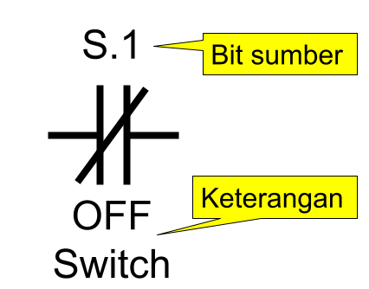
Gambar 2.5 Normali Close Logic
- Output
Output pada PLC (Programmable Logic Controller) merujuk pada sinyal atau sinyal keluaran yang dikirim oleh PLC untuk mengontrol perangkat eksternal seperti motor, solenoid, lampu, valve, dan peralatan lainnya. Output pada PLC bertanggung jawab untuk mengubah keadaan fisik di lingkungan sekitarnya berdasarkan logika dan instruksi yang terprogram.
Output pada PLC biasanya terdiri dari relai atau transistor output yang dapat mengendalikan aliran arus listrik. Ketika output diaktifkan atau diberi sinyal oleh PLC, output ini akan menghubungkan atau memutuskan arus listrik ke perangkat eksternal yang dikendalikan. Hal ini memungkinkan PLC untuk mengontrol perangkat dan menjalankan fungsi-fungsi yang diinginkan dalam sistem.
Proses pemrograman PLC melibatkan penentuan kondisi dan logika yang akan mengaktifkan atau mematikan output sesuai dengan kebutuhan sistem. Instruksi logika dan kondisional diprogram dalam PLC untuk mengendalikan output berdasarkan status masukan, timer, counter, atau variabel internal yang digunakan dalam sistem. Berikut ini gambar 2.6 adalah simbol dari instruksi output.
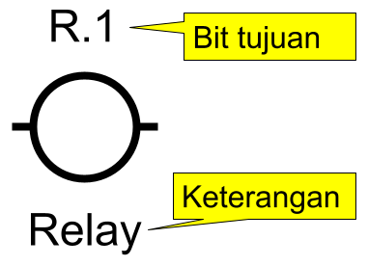
Gambar 2.6 Relay Indikator
- Timer On Delay
Timer On Delay (TOD) pada PLC (Programmable Logic Controller) merupakan instruksi pemrograman yang digunakan untuk mengatur tundaan waktu sebelum mengaktifkan output atau menjalankan suatu tugas. Timer On Delay digunakan untuk memastikan bahwa suatu aksi atau fungsi hanya terjadi setelah tundaan waktu tertentu.. Gambar 2.7 berikut ini menjelaskan fungsi dari TON dimana pada gambar 2.7 terlihat terlambat 5 detik dari gambar saat perubahan status dari false menuju true.

Gambar 2.7 Timer On Delay
Prinsip kerja Timer On Delay adalah sebagai berikut:
- Ketika input timer diaktifkan atau menerima sinyal, timer mulai menghitung waktu.
- Selama periode tundaan waktu, output timer tetap dalam keadaan tidak aktif atau nonaktif.
- Setelah mencapai tundaan waktu yang ditentukan, output timer diaktifkan atau diberi sinyal, dan aksi atau tugas yang terkait dijalankan..
- Timer Off Delay
Timer Off Delay (TOF) pada PLC (Programmable Logic Controller) merupakan instruksi pemrograman yang digunakan untuk mengatur tundaan waktu sebelum mematikan atau mematikan output setelah input atau sinyal dihentikan. Timer Off Delay digunakan untuk memastikan bahwa suatu aksi atau fungsi tetap berlangsung dalam jangka waktu tertentu setelah input dihentikan sebelum output dimatikan. Pada Gambar 2.8 berikut ini ada simbol dari instruksi TOF.
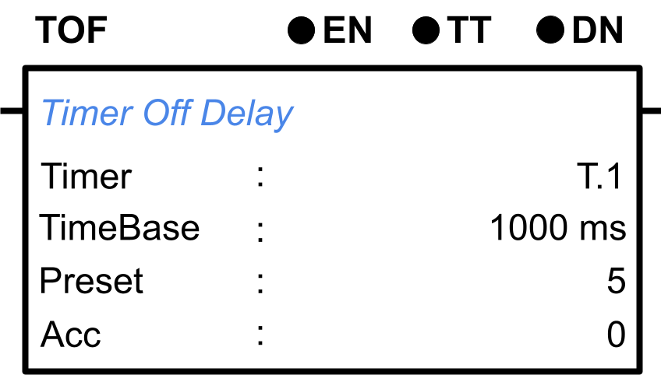
Gambar 2.8 Timer Off Delay
Dalam instruksi Timer Off Delay terdapat data yang dapat digunakan untuk melakukan pemrograman. Berikut tabel 2.3 adalah data yang digunakan pada timer off delay (TOF)
Tabel 2.3 Data Timer Off Delay
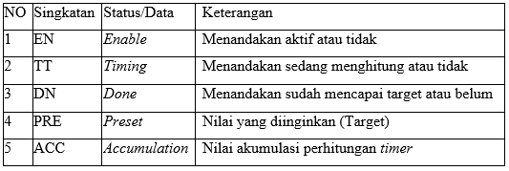
Prinsip kerja Timer Off Delay adalah sebagai berikut:
- Ketika input timer diaktifkan atau menerima sinyal, output timer diaktifkan atau diberi sinyal secara langsung.
- Setelah input timer tidak lagi aktif, timer mulai menghitung tundaan waktu yang ditentukan.
- Selama periode tundaan waktu, output timer tetap dalam keadaan aktif.
- Setelah mencapai tundaan waktu yang ditentukan, output timer dimatikan atau tidak lagi diberi sinyal, dan aksi atau tugas yang terkait dihentikan.
- Counter Up
Counter Up pada PLC (Programmable Logic Controller) merupakan instruksi pemrograman yang digunakan untuk menghitung jumlah input yang terjadi dan meningkatkan nilai hitungan setiap kali input terjadi. Counter Up digunakan untuk menghitung peristiwa seperti perputaran mesin, jumlah produk yang diproduksi, atau peristiwa lain yang membutuhkan penghitungan increment.
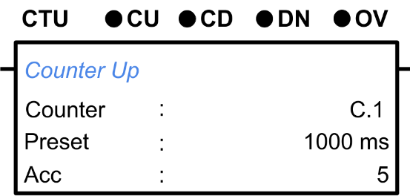
Gambar 2.9 Counter Up
Instruksi ini menyebabkan nilai akumulasi counter bertambah satu. Berikut ini gambar 2.9 adalah simbol dari instruksi CTU. Prinsip kerja Counter Up adalah sebagai berikut:
- Saat input counter diaktifkan atau menerima sinyal, counter akan mulai menghitung dari nilai awal yang ditetapkan.
- Setiap kali input counter mendapatkan sinyal atau peristiwa yang dihitung terjadi, nilai hitungan akan bertambah satu.
- Counter akan terus menginkrementasi nilai hitungan hingga mencapai nilai maksimum yang ditetapkan.
- Counter Down
Counter Down pada PLC (Programmable Logic Controller) merupakan instruksi pemrograman yang digunakan untuk menghitung mundur dari nilai yang ditetapkan. Counter Down digunakan untuk menghitung mundur peristiwa atau durasi yang terjadi hingga mencapai nilai nol. Berikut ini gambar 2.10 adalah simbol dari instruksi CTD
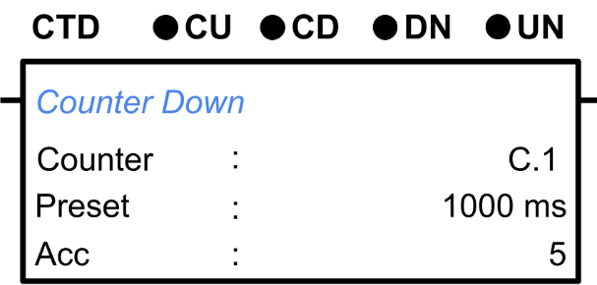
Gambar 2.10 Simbol Counter Down
Prinsip kerja Counter Down adalah sebagai berikut:
- Saat input counter diaktifkan atau menerima sinyal, counter akan mulai menghitung mundur dari nilai awal yang ditetapkan.
- Setiap kali input counter mendapatkan sinyal atau peristiwa yang dihitung terjadi, nilai hitungan akan berkurang satu.
- Counter akan terus mengurangi nilai hitungan hingga mencapai nilai nol.
- Komunikasi Outseal PLC dengan perangkat luar
Outseal menggunakan protokol komunikasi standar yang umum digunakan pada PLC yakni protokol komunikasi dengan nama MODBUS. Dengan protokol modbus, outseal dapat berkomunikasi pada jaringan multi-drop atau pada point-to-point. Arti kata protokol adalah aturan sehingga yang dimaksud dari suatu protokol komunikasi adalah suatu aturan pada proses komunikasi agar berjalan sesuai dengan harapan. Contoh pemakaian sandi dalam berkomunikasi antar agen rahasia dan masih banyak contoh lain. Apabila aturan-aturan tersebut tidak dijalankan, maka proses komunikasi tidak akan berjalan sesuai harapan. Begitu pula dengan komunikasi antar perangkat elektronik, terdapat juga aturanaturan yang dibuat demi kelancaran berkomunikasi. Suatu aturan tersebut bisa menyangkut tata cara berkomunikasi atau bahkan kelengkapan hardware untuk komunikasi. Aturan-aturan komunikasi itu disebut sebagai protokol komunikasi ( Agung Bakhtiar, 2022)
Untuk berkomunikasi dengan perangkat lain, outseal menggunakan jalur komunikasi serial (UART). Outseal PLC nano mempunyai satu buah port serial dan outseal PLC mega mempunyai dua buah port serial. Topologi jaringan komunikasi terbagi menjadi tiga yakni:
- Multi-drop
- Multi-point
- Point-to-point

2.1.8. Kodular
Kodular merupakan platform open-source yang dapat membuat aplikasi android dengan berbasis web. Platform ini berfungsi untuk membuat berbagai jenis aplikasi Android dengan mudah dan cepat tanpa memprogram dengan tulisan.
Kodular didesain dengan tampilan yang sederhana dan praktis. Kodular platform berbasis web yang dapat membuat berbagai jenis aplikasi Android tanpa dan Kodular juga bahasa pemograman tingkat tinggi. Platform ini tidak perlu menulis kode-kode program konvensional yaitu kode yang berbasis teks untuk membuat aplikasi androidnya.
Gambar 2.11 Tampilan Kodular
Sepeti pada Gambar 2.11, Kodular merupakan platform yang memprogram dengan cara drag & drop dan Visual Blocks Programming (VBP) untuk mengembangkan aplikasi-aplikasi yang berjalan di sistem operasi Android. Platform ini merupakan platform yang bersifat open-source dengan proses pembuatan yang mudah. Fitur VBP ini mampu mentransformasikan pengkodean bahasa pemrograman berbasis teks ke dalam bahasa visual dalam bentuk blok-blok kode program seperti pada gambar 2.12 (Wolber, 2014).
Gambar 2.12 Tampilan Kodular Saat Pemprograman

2.1.9. Protokol MQTT
Message Queue Telemetry Transport (MQTT) adalah sebuah protokol komunikasi data machine to machine (M2M) yang berada pada layer aplikasi. MQTT bersifat lightweight message artinya MQTT berkomunikasi dengan mengirimkan data pesan yang memiliki header berukuran kecil yaitu hanya sebesar 2 byte untuk setiap jenis data, sehingga dapat bekerja di dalam lingkungan yang terbatas sumber dayanya seperti kecilnya bandwidth dan terbatasnya sumber daya listrik. Protokol MQTT juga menjamin terkiriminya semua pesan walaupun koneksi terputus. Metode yang digunakan oleh protokol MQTT adalah publish/subscribe sebagai metode komunikasinya. (Rochman H, Primananda R and Nurwasito H, 2017)
Publish/subscribe adalah sebuah pola pertukaran pesan di dalam komunikasi jaringan dimana pengirim data disebut publisher dan penerima data disebut dengan subscriber. Metode publish/subscribe memiliki beberapa kelebihan salah satunya yaitu loose coupling atau decouple dimana berarti antara publisher dan subscriber tidak saling mengetahui keberadaannya. Terdapat 3 buah decoupling yaitu time decoupling, space decoupling dan synchronization decoupling. Time decoupling adalah sebuah kondisi di mana publisher dan subscriber tidak harus saling aktif pada waktu yang sama, space decoupling adalah dimana publisher dan subscriber aktif di waktu yang sama akan tetapi antara publisher dan subscriber tidak saling mengetahui keberadaan dan identitas satu sama lain.

2.1.10. Relay
Relay adalah suatu perangkat elektromekanis yang digunakan untuk mengendalikan aliran listrik dari satu sirkuit ke sirkuit lainnya. Relay bekerja berdasarkan prinsip elektromagnetik, di mana medan magnet yang dihasilkan oleh arus listrik menggerakkan kontak switch yang ada di dalamnya.
Prinsip kerja relay didasarkan pada penggunaan medan magnet yang dihasilkan oleh arus listrik untuk mengontrol kontak switch di dalam relay. Ketika arus mengalir melalui kumparan elektromagnetik di dalam relay, medan magnet terbentuk dan mempengaruhi posisi kontak switch. (Ihsanto and Buchori, 2017) Berikut ini gambar 2.13 adalah bentuk fisik dari relay.
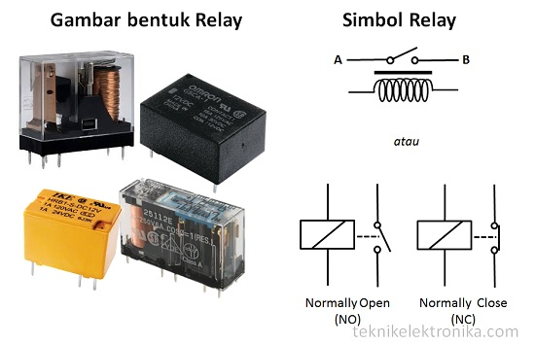
Gambar 2.13 Komponen Relay
Prinsip kerja relay dapat dijelaskan dalam beberapa langkah berikut:
- Kumparan Elektromagnetik: Relay memiliki kumparan yang terbuat dari kawat berlilit-lilit di sekitar inti magnet. Ketika arus listrik mengalir melalui kumparan ini, medan magnet terbentuk di sekitar kumparan.
- Kontak Switch: Relay dilengkapi dengan kontak switch yang terdiri dari kontak tunggal atau kontak ganda. Kontak switch ini terdiri dari kontak stasioner dan kontak bergerak yang dapat berpindah antara posisi terbuka dan tertutup.
- Pemagnetan dan Tidak Pemagnetan: Ketika arus mengalir melalui kumparan elektromagnetik, medan magnet dihasilkan di sekitar kumparan. Medan magnet ini mempengaruhi kontak bergerak, menariknya ke arah kontak stasioner dan menyebabkan kontak switch berubah posisi dari terbuka menjadi tertutup.
- Kontrol Aliran Listrik: Ketika kontak switch dalam posisi tertutup, arus listrik dapat mengalir melalui relay dan mengalir ke sirkuit atau perangkat yang terhubung. Ini memungkinkan relay untuk mengontrol aliran listrik dalam sirkuit utama berdasarkan status kontak switch.
- Pemutusan Aliran Listrik: Ketika arus listrik melalui kumparan elektromagnetik dihentikan, medan magnet menghilang, dan kontak bergerak kembali ke posisi awalnya. Ini menyebabkan kontak switch berubah posisi dari tertutup menjadi terbuka, memutus aliran listrik dalam sirkuit utama yang terhubung.
Prinsip kerja relay ini memungkinkan relay untuk berfungsi sebagai saklar kontrol yang digerakkan secara magnetik. Dengan mengontrol arus melalui kumparan elektromagnetik, relay dapat mengendalikan aliran listrik dalam sirkuit dan memungkinkan operasi sistem yang kompleks dalam aplikasi otomasi industri, sistem proteksi, dan kendali proses.

2.1.11. Motor DC
Motor DC (Direct Current) merupakan jenis motor listrik yang menggunakan arus searah untuk menghasilkan gerakan mekanis. Prinsip kerja motor DC didasarkan pada interaksi medan magnet yang dihasilkan oleh arus searah melalui kumparan dan medan magnet yang dihasilkan oleh magnet permanen. Berikut adalah penjelasan dan cara kerja motor DC:
- Struktur Motor DC: Motor DC terdiri dari beberapa komponen utama, termasuk kumparan (coil) atau lilitan yang terhubung ke komutator, magnet permanen (biasanya di dalam rotor), komutator, sikat (brush), dan poros.
- Kumparan dan Medan Magnet: Motor DC memiliki kumparan yang terbuat dari kawat tembaga yang dililitkan pada inti logam. Ketika arus listrik mengalir melalui kumparan, medan magnet terbentuk di sekitar kumparan sesuai dengan arah aliran arus.
- Magnet Permanen: Motor DC juga dilengkapi dengan magnet permanen yang terletak di dalam rotor. Magnet permanen menghasilkan medan magnet tetap yang juga berinteraksi dengan medan magnet yang dihasilkan oleh kumparan.
- Komutator: Komutator berfungsi sebagai saklar yang terhubung dengan kumparan. Komutator terdiri dari segmen-segmen logam yang terpisah oleh isolator. Ketika rotor berputar, komutator mengalami kontak dengan sikat yang menyalurkan arus ke kumparan. Melalui komutator, arus searah dialirkan ke kumparan secara berubah-ubah sesuai dengan posisi rotor.
- Sikat (Brush): Sikat berfungsi sebagai penghantar arus dari sumber listrik ke komutator. Sikat berada di sisi luar komutator dan menekan pada permukaan komutator saat rotor berputar.
- Prinsip Kerja: Ketika arus mengalir melalui kumparan, medan magnet terbentuk di sekitar kumparan. Medan magnet ini berinteraksi dengan medan magnet permanen di dalam rotor, menghasilkan gaya tarik dan tolak yang menyebabkan rotor berputar. Ketika rotor berputar, komutator dan sikat menyediakan arus terus-menerus ke kumparan yang mengubah arah aliran arus dan mempertahankan rotasi motor DC.
Cara kerja motor DC adalah sebagai berikut: Arus listrik dialirkan melalui kumparan yang terhubung ke komutator. Medan magnet dihasilkan oleh arus yang mengalir melalui kumparan. Medan magnet ini berinteraksi dengan medan magnet permanen di dalam rotor, menyebabkan rotor berputar. Ketika rotor berputar, komutator dan sikat mengubah arah aliran arus melalui kumparan, sehingga menjaga rotasi motor DC secara terus-menerus.
Motor DC memiliki berbagai aplikasi, termasuk dalam industri, otomotif, elektronika, dan peralatan rumah tangga. Keuntungan motor DC termasuk torsi awal yang tinggi, kontrol kecepatan yang baik, dan konstruksi yang sederhana. Berikut ini gambar 2.16. merupakan gambar konstriksi motor wiper.
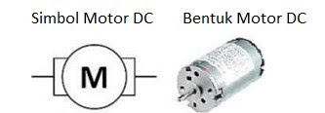
Gambar 2.14 Komponen Motor DC

2.1.12. Sensor
Sensor adalah perangkat elektronik yang mendeteksi dan merespons perubahan di lingkungan fisik atau kimia menjadi sinyal listrik yang dapat diolah. Sensor memiliki berbagai jenis dan prinsip kerja yang berbeda-beda tergantung pada jenisnya. Namun, secara umum, ada beberapa prinsip kerja yang umum diterapkan dalam sensor. Berikut adalah penjelasan tentang cara kerja umum sensor:
- Pengukuran Fisik: Banyak sensor dirancang untuk mengukur perubahan fisik seperti suhu, tekanan, kelembaban, cahaya, gerakan, dan banyak lagi. Sensor ini biasanya menggunakan perubahan dalam properti fisik, seperti perubahan resistansi, kapasitansi, induktansi, atau gaya untuk menghasilkan sinyal listrik. Misalnya, sensor suhu menggunakan perubahan resistansi atau tegangan termal untuk mengukur suhu.
- Pengukuran Kimia: Sensor kimia mendeteksi dan mengukur perubahan dalam komposisi kimia atau sifat kimia dari lingkungan. Sensor kimia dapat mendeteksi keberadaan atau konsentrasi zat tertentu dalam gas atau cairan. Prinsip kerja sensor kimia dapat melibatkan reaksi kimia, perubahan warna, perubahan pH, atau perubahan konduktivitas. Sensor gas adalah contoh umum dari sensor kimia.
- Pengukuran Optik: Sensor optik menggunakan prinsip cahaya untuk mendeteksi dan mengukur perubahan optik atau perubahan cahaya dalam lingkungan. Sensor optik menggunakan sifat cahaya, seperti penyerapan cahaya, perubahan intensitas cahaya, pantulan cahaya, atau perubahan panjang gelombang untuk menghasilkan sinyal listrik. Sensor optik digunakan dalam aplikasi seperti deteksi jarak, deteksi warna, sensor sidik jari, dan banyak lagi.
- Pengukuran Listrik: Sensor listrik mengukur sinyal listrik yang dihasilkan oleh perubahan dalam sifat listrik lingkungan. Misalnya, sensor arus mengukur arus listrik, sensor tegangan mengukur tegangan listrik, dan sensor kapasitansi mengukur kapasitansi. Sensor ini sering digunakan dalam sistem pengukuran, kendali, dan pemantauan.
- Sensor Digital: Sensor digital menghasilkan sinyal biner, yaitu sinyal yang hanya memiliki dua nilai, 0 dan 1. Sensor digital dapat mengukur keberadaan atau ketidakhadiran objek atau perubahan status tertentu. Misalnya, sensor proximity menggunakan medan elektromagnetik untuk mendeteksi objek dan menghasilkan sinyal logika digital.
Cara kerja sensor melibatkan pengumpulan data atau informasi dari lingkungan melalui prinsip fisik, kimia, optik, atau listrik. Data yang diperoleh oleh sensor kemudian diubah menjadi sinyal listrik yang dapat diolah oleh sistem elektronik atau komputer. Informasi ini kemudian dapat digunakan untuk tujuan pengukuran, pengendalian, pemantauan, atau tindakan lainnya dalam berbagai aplikasi.

2.1.13. Sensor Load Cell
Load Cell adalah alat yang digunakan untuk mengetahui berat suatu benda. Timbangan banyak digunakan dalam berbagai bidang, seperti pedagang di pasar yang menggunakan timbangan manual untuk mengetahui berat barang yang akan dijual.
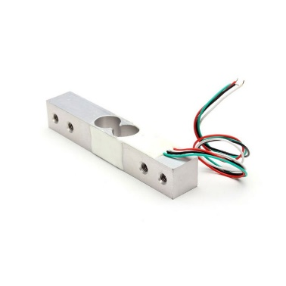
Gambar 2.15 Komponen Load Cell
Sensor Load Cell merupakan komponen utama dalam suatu timbangan, gambar 2.1 merupakan jenis Load Cell setengah gerbang (Half Bridge). Berbeda dengan Load Cell gerbang penuh (Full Bridge) yang memiliki 4 strain gauge yang di rangkai dengan jembatan wheatstone, Load cell half bridge hanya memiliki 2 strain gauge yang terhubung pararel, sehingga perlu tahanan tambahan untuk membuat Load cell menjadi full bridge.

2.1.14. Limit Switch
Limit switch merupakan jenis saklar yang dilengkapi dengan katup yang berfungsi menggantikan tombol. Prinsip kerja limit switch sama seperti saklar Push ON yaitu hanya akan menghubung pada saat katupnya ditekan pada batas penekanan tertentu yang telah ditentukan dan akan memutus saat katup tidak ditekan. Limit switch termasuk dalam kategori sensor mekanis yaitu sensor yang akan memberikan perubahan elektrik saat terjadi perubahan mekanik pada sensor tersebut. Penerapan dari limit switch adalah sebagai sensor posisi suatu benda (objek) yang bergerak. Limit switch umumnya digunakan untuk memutuskan dan menghubungkan rangkaian menggunakan objek atau benda lain, menghidupkan daya yang besar, dengan sarana yang kecil. Sebagai sensor posisi atau kondisi suatu objek. Prinsip kerja limit switch diaktifkan dengan penekanan pada tombolnya pada batas/daerah yang telah ditentukan sebelumnya sehingga terjadi pemutusan atau penghubungan rangkaian dari rangkaian tersebut. Limit switch memiliki 2 kontak yaitu kontak NO (Normally Open) dan kontak NC (Normally Close) dimana salah satu kontak akan aktif jika tombolnya tertekan. (Anggraini and Suhartomo, 2019)

2.2 Tinjauan Penelitian Yang Berkaitan
Pada laporan yang dibuat oleh (Asror, Mokhamad Khozinatul, 2021) dari Program Studi Teknik Elektro Fakultas Teknik Universitas PGRI Adi Buana Surabaya pada tahun 2021 yang berjudul PERANCANGAN PROTOTIPE LIFT BARANG BERBASIS OUTSEAL PLC (Program Logic Control) DENGAN KENDALI SMARTPHONE ANDROID. Dalam penelitiannya, Lift Barang digunakan sebagai alat bantu untuk berpindah dari satu lantai ke lantai lainnya. Sistem kendali yang digunakan adalah Outseal PLC yang menggerakkan motor DC, sedangkan pengoperasian lift menggunakan Smartphone Android yang terhubung dengan ESP M2. Dengan fitur-fitur teknologi yang terdapat pada Smartphone, lift dapat dioperasikan dengan mudah, efisien, dan aman. Penggunaan alat peraga ini bertujuan untuk menguji dan memvalidasi kinerja lift sebelum digunakan dalam skala sebenarnya, sehingga memastikan keberhasilan dan kesesuaian alat tersebut.

Menurut jurnal yang dibuat oleh (Septian Ardiansyah, 2020) dari Politeknik Negeri Sriwijaya Palembang pada tahun 2020 yang berjudul Pengaplikasian PLC(Programmable Logic Controller) OMRON SYSMAC CP1E 20 Sebagai Kendali Pada Sistem Lift 3 Lantai. Dalam penelitiannya, Lift merupakan alat transportasi yang umumnya digunakan di mal atau perusahaan untuk memudahkan karyawan atau pengunjung dalam mencapai lantai yang diinginkan. Fungsinya adalah mempercepat waktu dan menghemat tenaga dalam perpindahan ke lantai atas atau bawah. Untuk memastikan lift beroperasi secara optimal, dibutuhkan sistem kendali yang efektif, salah satunya menggunakan PLC (Programmable Logic Controller). Dengan mengatur logika kendali dan kondisi yang sesuai, lift dapat bekerja sesuai dengan kebutuhan dan memastikan keamanan penggunaannya.

Pada laporan yang dibuat oleh (Supriyono, 2021) dari Jurusan Teknik Elektro Fakultas Teknik Universitas Semarang pada tahun 2021 yang berjudul PENERAPAN PROGRAMMABLE LOGIC CONTROL (PLC) OUTSEAL PADA PENGISIAN BOTOL OTOMATIS BERBASIS ANDROID. Dalam Penelitiannya Pembuatan alat otomasi pengisinan botol diperlukan sebuah controller. Pada umumnya untuk otomasi skala industri menggunakan programmable logic controller (PLC) untuk controller perangkat mesin pada otomasi industri tersebut. Pada sekarang telah di kembangkan PLC buatan warga Indonesia dengan nama OUTSEAL PLC, dengan demikian maka harga PLC tersebut sangat terjangkau sehingga menunjang pembuatan alat pengisian botol otmatis untuk UMKM. Pembuatan suatu alat otomasi di perlukan juga Human Machine Interface (HMI) yaitu suatu sistem yang menghubungkan antara manusia dan teknologi mesin, dengan menggunakan HMI ini kita bisa mengoprasikan mesin dengan lebih praktis. Dengan teknologi OUTSEAL PLC yang dapat berkomunikasi dengan HMI dan Smartphone maka sangat di mungkinkan untuk membuat alat pengisian botol otomatis dengan OUTSEAL PLC sebagai controller dan HMI sebagai interface untuk pengoprasian, untuk HMI sendiri bisa menggunakan layar LCD ataupun menggunkan smartphone android yang terinstal aplikasi HMI.
Tabel 2.4 Perbandingan Penelitian Yang Berkaitan
Judul Penelitian | Penulis dan Tahun | Fitur | Kekurangan | Perbandingan
PERANCANGAN PROTOTIPE LIFT BARANG BERBASIS OUTSEAL PLC (Program Logic Control) DENGAN KENDALI SMARTPHONE ANDROID | (ASROR, MOKHAMAD KHOZINATUL, 2021) | Kendali Menggunakkan Smartphone | Belum Mempunyai sistem backup daya listrik jika terjadi pemadaman atau dikenal sebagai sistem ARD | Mempunyai sistem kendali dan cadangan listrik, jika terjadi pemadaman maka akan berhenti di pintu lift terdekat
 | (ASROR, MOKHAMAD KHOZINATUL, 2021) | Deteksi beban maksimum dengan load cell
 | (ASROR, MOKHAMAD KHOZINATUL, 2021) | Kontrol Jarak jauh Menggunakan Wifi
Pengendalian lift barang 4 lantai menggunakan PLC Outseal yang terhubung dengan android melalui bluetooth | (PARIMPIN, DENIS, 2021) | Kendali Menggunakkan Smartphone | Jarak jangkauan bluetooth yang hanya terbatas beberapa meter, tidak bisa menjangkau lebih jauh | dengan sistem komunikasi wifi maka bisa menjangkau lebih jauh area monitoring dan kendali
 | (PARIMPIN, DENIS, 2021) | Komunikasi Meggunakan Bluetooth
PERANCANGAN MINIATUR ELEVATOR DENGAN PENDETEKSI WAJAH | (ANDRIASJADI, 2021) | Deteksi wajah pengguna | tidak memiliki akurasi beban penggunaan karena menggunakan deteksi wajah sebagai indikator pembatas penggunaan lift | memiliki sistem load cell yang dapat mendeteksi beban maksimum yang dapat di topang oleh mesin lift untuk menghindari beban berlebih pada mesin
PERANCANGAN MINIATUR ELEVATOR DENGAN PENDETEKSI WAJAH | (ANDRIASJADI, 2021) | Kontrol Pembatasan Pengguna

BAB III
RANCANGAN PENELITIAN

3.1 Metode Penelitian
Metode penelitian Research and Development (R&D) merupakan proses sistematis yang dilakukan oleh organisasi atau perusahaan untuk memperluas pengetahuan, menciptakan inovasi, dan mengembangkan teknologi baru. R&D melibatkan kegiatan penelitian yang terencana dan eksperimen untuk mendapatkan pemahaman baru, mengidentifikasi solusi baru, dan mengembangkan produk, layanan, atau proses baru.
Tujuan utama dari R&D adalah untuk meningkatkan kemampuan organisasi untuk bersaing, menghadapi perubahan pasar, dan menciptakan keunggulan kompetitif. Melalui R&D, perusahaan dapat mengidentifikasi peluang baru, memahami kebutuhan pasar, dan mengembangkan produk atau teknologi yang inovatif untuk memenuhi kebutuhan tersebut.

3.2 Langkah – Langkah Penelitian
Proses R&D melibatkan langkah-langkah berikut:

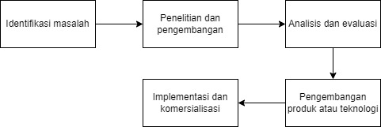
Gambar 3.1 Langkah Penelitian
Berikut adalah diagram alur penelitian Research and Development yang digunakan pada penelitian ini :
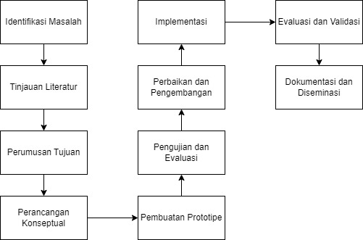
Gambar 3.2 Penelitian Research and Development

Identifikasi Masalah
Langkah awal dalam penelitian R&D adalah mengidentifikasi masalah atau kebutuhan yang perlu diselesaikan atau dikembangkan melalui penelitian.

Tinjauan Literatur
Melakukan tinjauan literatur yang komprehensif untuk memahami penelitian terkait yang telah dilakukan sebelumnya dan memperoleh pengetahuan yang relevan dalam bidang tersebut.

Perumusan Tujuan
Merumuskan tujuan penelitian R&D yang jelas dan spesifik, yang mencakup hasil yang diharapkan dan kontribusi yang diinginkan.

Perancangan Konseptual
Merancang konsep atau gagasan solusi yang potensial untuk menyelesaikan masalah yang diidentifikasi berdasarkan tinjauan literatur dan pemahaman terkait.

Pembuatan Prototipe
Membuat prototipe atau model awal dari solusi yang diusulkan, baik dalam bentuk perangkat keras maupun perangkat lunak, untuk menguji dan mengembangkan konsep yang dirancang.

Pengujian dan Evaluasi
Melakukan pengujian prototipe untuk mengevaluasi kinerja, keandalan, efektivitas, dan kesesuaian dengan tujuan penelitian. Hasil pengujian digunakan untuk memperbaiki dan mengoptimalkan solusi yang diusulkan.

Perbaikan dan Pengembangan
Berdasarkan hasil pengujian dan evaluasi, melakukan perbaikan dan pengembangan lanjutan terhadap prototipe atau konsep solusi yang diusulkan untuk meningkatkan kinerja dan efisiensi.

Implementasi
Mengimplementasikan solusi yang dihasilkan dalam lingkungan yang relevan atau dalam konteks aplikasi yang sesuai.

Evaluasi dan Validasi
Mengevaluasi solusi yang diimplementasikan dan melakukan validasi terhadap keberhasilan dan efektivitas solusi yang dikembangkan, berdasarkan parameter yang ditetapkan sebelumnya.

Dokumentasi dan Diseminasi
Mendokumentasikan hasil penelitian, termasuk metode, temuan, dan rekomendasi. Melakukan diseminasi informasi melalui publikasi ilmiah, konferensi, atau laporan penelitian untuk berbagi pengetahuan dan kontribusi dengan komunitas ilmiah dan praktisi terkait.

3.3 Lokasi dan Sampel Penelitian
Lokasi penelitian bertempat pada PT SUKAPURA NURISTYA UTAMA yang beralamat di Ruko Harapan Mulya Regency BG-5 No.11 RT. 001/021, Setiamulya, Kec. Tarumajaya, Kabupaten Bekasi, Jawa Barat

3.4 Alat Dan Bahan

3.4.1 Alat Yang Digunakan
Berikut ini adalah daftar alat yang digunakan untuk penelitian, ada di tabel 3.1 :
Tabel 3.1 Alat Yang Digunakan
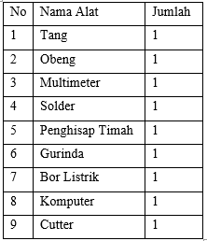

3.4.2 Bahan Yang Digunakan
Berikut ini adalah daftar bahan yang digunakan untuk penelitian, ada di tabel 3.2 :
Tabel 3.2 Bahan Yang Digunakan
No. | Nama Bahan | Jumlah
1 | Outseal PLC Mega | 1
2 | Power Supply Switching | 1
3 | Modul Driver LN298 | 1
4 | Motor DC | 2
5 | Kabel DC | 1
6 | Kabel AC | 1
7 | Kontaktor AC | 1
8 | Battery | 7
9 | Modul BMS | 2
10 | Push Button Panel | 20
11 | Akrilik Bening/Putih | 1
12 | Steker | 1
13 | Saklar ON/OFF | 3
14 | Pilot Lamp/Lampu Indikator | 4
15 | LCD 2x16 (i2C) | 1
16 | Kabel Jumper 40 Pin | 1
17 | Besi Holo | 2
18 | Kabel NYAF/Serabut Tembaga | 1
19 | Socket Power AC 3 Pin + Fuse Protection | 1

3.5 Perancangan Perangkat Keras
Dalam melakukan perancangan perangkat keras, yang rencananya akan dibuat miniatur lift empat lantai yang dilengkapi dengan motor DC 5V sebagai penggerak utama lift dan motor DC 5V sebagai penggerak pintu lift. Setiap lantai dilengkapi dengan limit switch yang memiliki dua fungsi, yaitu memberikan informasi tentang lokasi kabin lift dan menginstruksikan lift untuk berhenti ketika mencapai lantai tujuan. Selain itu, terdapat dua limit switch pada kedua sisi pintu lift yang berfungsi untuk menghentikan pintu lift ketika mencapai batas pembukaan atau penutupan. Rancangan perangkat keras dapat dilihat pada gamabar 3.3, 3.4, 3.5.
`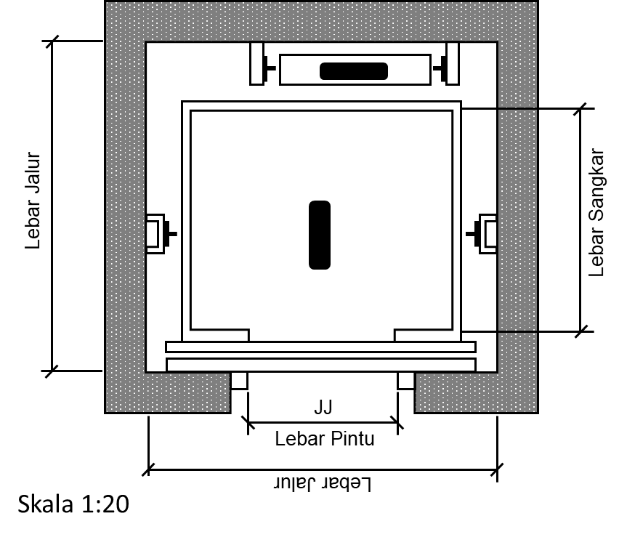
Gambar 3.3 Tampilan Tampak Atas
Tabel 3.3 Penjelasan Desain Jalur LIft
No | Nama | Ukuran
1 | Lebar Jalur | 20 cm
2 | Lebar Sangkar | 14 cm
3 | Lebar Pintu | 8 cm

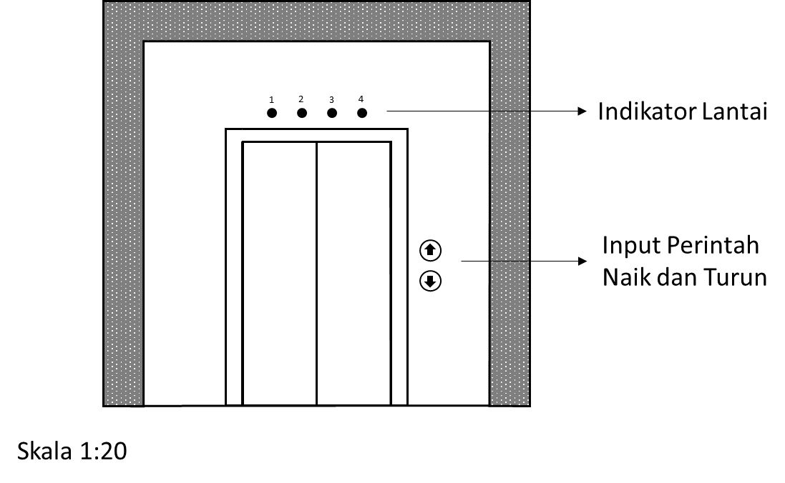
Gambar 3.4 Tampak Depan

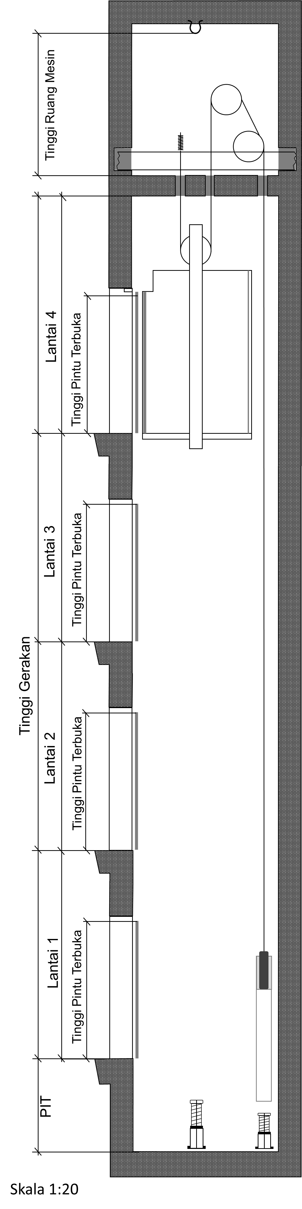
Gambar 3.5 Tampak Samping
Tabel 3.4 Penjelasan Desain Lift 4 Lantai
No | Nama | Ukuran
1 | Tinggi Gerakan | 100 cm
2 | Tinggi Ruang Mesin | 25 cm
3 | PIT | 15 cm
4 | Tinggi Pintu Terbuka | 21 cm
5 | Tinggi Setiap Lantai | 25 cm

Perancangan Diagram Rangkaian Input Output
Dalam melakukan perancangan instalasi pengkabelan di PLC outseal pada peraga lift barang 4 lantai ini, kami menggabungkan berbagai komponen yang menarik dan efektif. Terdapat NodeMCU ESP8266 yang berperan sebagai inti sistem, serta enam limit switch yang memberikan kontrol yang akurat. Keempat limit switch digunakan sebagai penanda lantai, sementara dua limit switch lainnya berfungsi sebagai batas pintu.
Tak hanya itu, kami juga melibatkan Driver motor LN298 sebagai komponen keluaran yang penting. Driver akan berperan sebagai saklar untuk mengendalikan 4 motor DC, memungkinkan motor berputar ke arah yang diinginkan tanpa masalah.
Dengan perpaduan teknologi modern dan komponen fisik yang terpercaya, perancangan ini memberikan solusi yang handal dan efisien untuk peraga lift barang 4 lantai. Hal ini mencerminkan komitmen kami dalam menciptakan sistem yang inovatif dan berkualitas tinggi. Rancangan pengkabelan dapat dilihat pada gambar 3.6 dan pengalamatan masukan dan keluaran pada table 3.5.

Tabel 3.5 Pengalamatan Masukan dan Keluaran PLC
Nama komponen | Kode wiring | Alamat masukan/keluaran | Keterangan
Tombol lt.1 | PB.1 | S.10 | Tombol panggil lt.1
Tombol lt.2 | PB.2 | S.11 | Tombol panggil lt.2
Tombol lt.3 | PB.3 | S.12 | Tombol panggil lt.3
Tombol lt.4 | PB.4 | S.13 | Tombol panggil lt.4
Limit switch 1 | LS3 | S.3 | Sensor lt.1
Limit switch 2 | LS4 | S.4 | Sensor lt.2
Limit switch 3 | LS5 | S.5 | Sensor lt.3
Limit switch 4 | LS6 | S.6 | Sensor lt.4
Limit switch 5 | LS8 | S.8 | Batas buka pintu lift
Limit switch 6 | LS7 | S.7 | Batas tutup pintu lift
Driver IN1 | R5 | R.5 | Pembalik putaran motor DC 1
Driver IN2 | R6 | R.6 | Pembalik putaran motor DC 1
Driver IN3 | R7 | R.7 | Pembalik putaran motor DC 2
Driver IN4 | R8 | R.8 | Pembalik putaran motor DC 2

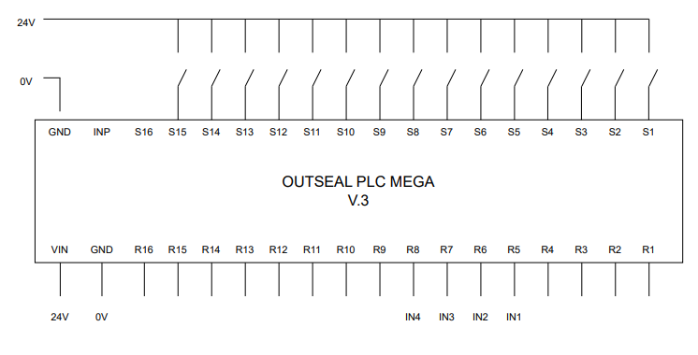
Gambar 3.6 Diagram Rangkaian PLC Outseal

Diagram Rangkaian Motor DC
Dalam rangkaian pengkabelan motor DC ini, penulis menggunakan Driver LN298 untuk memungkinkan motor DC berputar dalam dua arah yang diinginkan. Dengan adanya kemampuan motor DC untuk berputar dua arah, lift dapat bergerak naik dan turun dengan lancar, serta membuka dan menutup pintu lift dengan presisi.
Penerapan Driver LN298 ini menjadi solusi yang efektif untuk mengendalikan motor DC, memberikan fleksibilitas dan fungsionalitas yang diperlukan dalam operasi lift. Dengan rangkaian pengkabelan ini, kami bertujuan untuk memastikan kinerja lift yang optimal dan memenuhi kebutuhan pergerakan yang beragam, sehingga penggunaan lift menjadi nyaman dan efisien. Rancangan pengkabelan motor dc dapat dilihat pada gambar 3.7.
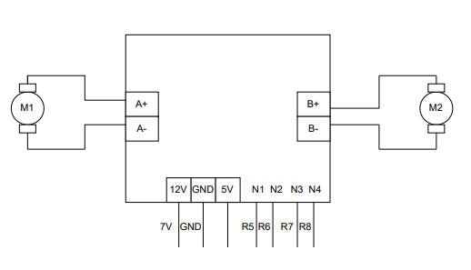
Gambar 3.7 Pengkabelan Motor DC

Diagram Rangkaian ARD
Rangkain sistem ARD atau Automatic Rescue Device pada sebuah lift menggunakan sistem cadangan supply daya langsung pada sistem power supply yang berada di modul outseal plc dan komponen lainnya seperti motor dc, sensor, tombol maupun lampu indicator.
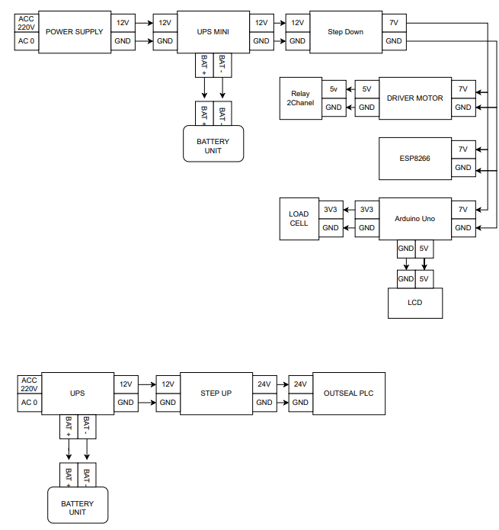
Gambar 3.8 Rangkain Sistem ARD

Diagram Rangkaian Load Cell
Dalam rangkaian sensor load cell sinyal di kirim terlebih dahulu kedalam modul load cell amp lalu sinyal diubah ke dalam sinyal digital, lalu di terima dan di proses oleh mikrokontroler arduino selanjutnya di teruskan ke ouput relay berdasarkan program pada mikrokontroler untuk kontrol input switch pada modul outseal plc.
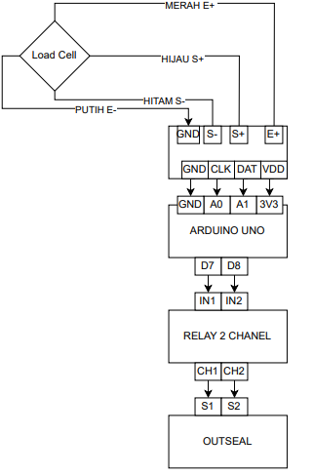
Gambar 3.9 Rangkaian Load Cell

Diagram Rangkaian Modul IOT (Internet Of Things)
Dalam rangkaian IOT ini, kami menggunakan modul NodeMCU ESP8266 sebagai platform IOT yang andal. Modul NodeMCU ESP8266 berperan sebagai chip utama yang mengontrol semua proses yang terjadi. Dengan kemampuannya terhubung melalui wifi, NodeMCU ESP8266 dapat terkoneksi dengan MQTT sebagai platform IOT yang digunakan.
NodeMCU ESP8266 menerima sinyal atau masukan dari perangkat yang terhubung, seperti kodular. Sinyal tersebut kemudian akan diolah oleh NodeMCU ESP8266. Selanjutnya, keluaran dari NodeMCU ESP8266 akan dikirimkan ke input PLC Outseal sebagai masukan yang akan dikelola oleh PLC Outseal. Melalui penggunaan modul NodeMCU ESP8266 dan koneksi MQTT, sistem IOT ini memungkinkan pengontrolan yang efisien dan terintegrasi antara perangkat-perangkat yang terhubung. Hal ini memastikan berlangsungnya proses komunikasi yang lancar dan penyaluran informasi yang akurat antara berbagai komponen dalam rangkaian IOT.
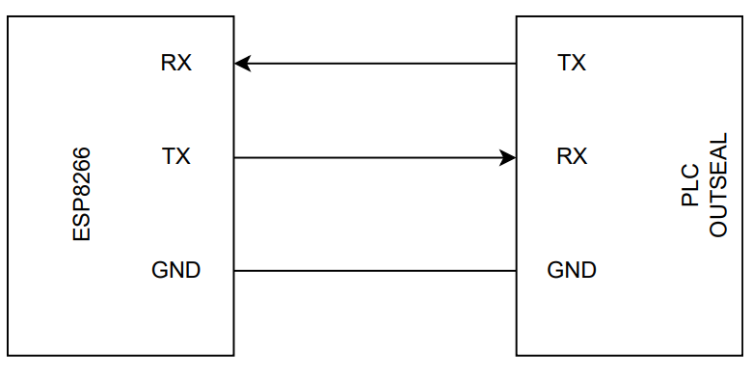
Gambar 3.10 Rangkaian IOT
NodeMCU ESP8266 mengirimkan sinyal digital setelah mendapat perintah dari kodular yang sudah terkoneksi. Selanjutnya input yang masuk ke PLC Outseal akan diproses agar menajadi output untuk mengoperasikan miniature lift.

Diagram Blok
Prototipe lift menggunakan komponen elektronik yaitu PLC Outseal, Limit Switch, Driver Motor DC. Sensor limit switch digunakan sebagai masukan pada PLC, sedangkan motor DC digunakan sebagai keluar dari PLC. Sedangkan motor DC berfungsi sebagai penggerak lift dan penggerak pintu lift, dan Driver LN298 sebagai kontrol putaran motor.
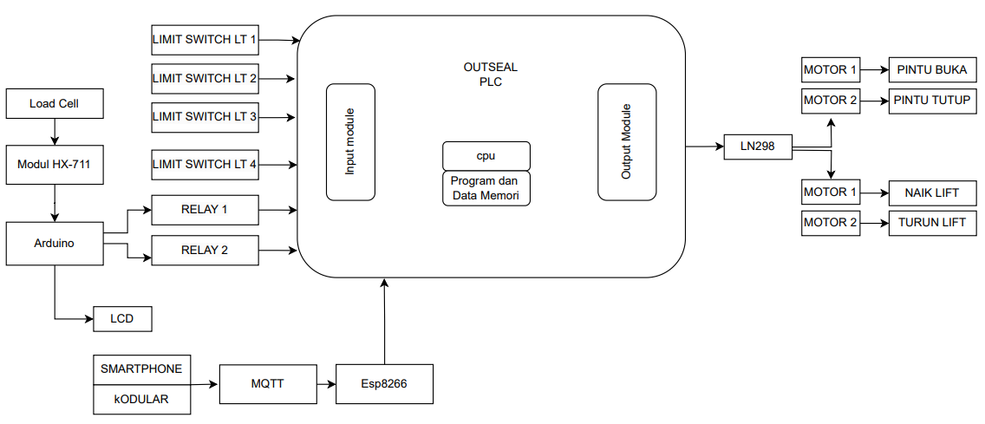
Gambar 3.11 Diagram Blok
Berdasarkan blok diagram Gambar 3.11 lift ini dikontrol oleh PLC dengan masukan berupa limit switch. Sedangkan keluarannya berupa dua buah motor DC. Untuk mengendalikan lift digunakan Kodular pada android yang terhubung dengan PLC melalui Wifi dengan perantara modul NodeMCU ESP8266.
Sensor limit switch digunakan sebagai pembatas pada setiap lantai sehingga kabin lift dapat berhenti pada posisi yang tepat dan juga memberi informasi posisi kabin lift.
Motor DC 1 digunakan untuk menggerakkan kabin lift sedangkan Motor DC 2 digunakan untuk mebuka dan menutup pintu lift. Driver LN298 berfungsi untuk membalik putaran motor sehingga motor DC dapat bekerja pada dua arah putaran.
PLC outseal menggunakan program (diagram ladder) yang dibuat pada komputer dengan menggunakan aplikasi Outseal Studio, sedangkan tampilan HMI dan pengendali lift dibuat pada android dengan menggunakan aplikasi Kodular,. Android dan PLC dihubungkan melalui wifi dengan menggunakan modul NodeMCU ESP8266.

3.6 Perancangan Perangkat Lunak
Untuk mempermudah penggunaan dan pemantauan lift, kami menggunakan antarmuka HMI yang dirancang pada platform Android. Pada peraga lift ini, tidak diperlukan tombol input eksternal karena fungsi tombolnya dapat diakses melalui HMI. Penggunaan HMI juga lebih efisien karena tidak memerlukan banyak tempat. Dalam ini, kami menggunakan aplikasi Kodular untuk merancang dan memprogram tampilan, input, dan output pada HMI. Komunikasi antara HMI dan PLC Outseal menggunakan koneksi WiFi dengan menambahkan modul NodeMCU ESP8266 pada PLC.
Pada HMI memiliki fitur tombol Start yang berfungsi untuk menjalankan sistem serta tombol Stop untuk menghentikan semua sistem. Selain itu, terdapat enam tombol, empat tombol lantai yang dapat digunakan untuk memanggil dan mengirimkan kabin lift ke lantai yang diinginkan, serta dua tombol untuk membuka dan menutup pintu. Mempunyai juga lampu indikator yang memberikan informasi tentang posisi kabin lift, kondisi kabin, dan kondisi pintu.
Dengan adanya antarmuka HMI yang mudah digunakan dan intuitif, pengoperasian lift menjadi lebih praktis dan pengguna dapat dengan mudah mengontrol lift sesuai kebutuhan. Gambar 3.12 merupakan tampilan HMI lift 4 lantai.
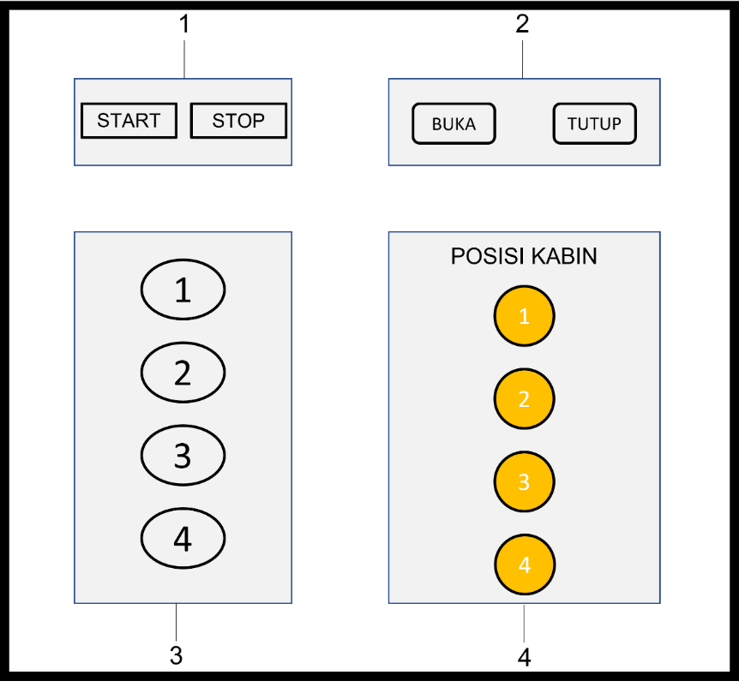
Gambar 3.12 HMI

Keterangan dan fungsi gambar 3.12 :
- Tombol start atau mulai dan stop atau berhenti yang berfungsi untuk menjalankan dan menghentikan semua sistem.
- Tombol buka dan tutup berfungsi untuk membuka pintu secara manual Ketika kabin lift sudah berhenti dilantai atau tujuan yang dipilih.
- Tombol pemanggil dan tujuan digunakan untuk mengoperasikan kabin lift ke lantai atau tujuan yang dikehendaki.
- Indikator untuk menunjukan posisi kabin lift.

3.7 Perancangan Diagram Alir Proses Sistem Kerja
Tujuan utama dari sistem kontrol elevator adalah :
- Untuk membawa kabin lift ke lantai yang benar.
- Untuk meminimalkan waktu perjalanan.
- Memaksimalkan kenyamanan penumpang dengan memberikan perjalanan yang mulus.
- Untuk mempercepat/memperlambat dan melakukan perjalanan dalam batas kecepatan yang aman.
Gambar 3.13 menunjukkan algoritma kontrol sistem kontrol lift yang khas. Ini bisa diterapkan pada sistem kontrol elevator apapun.
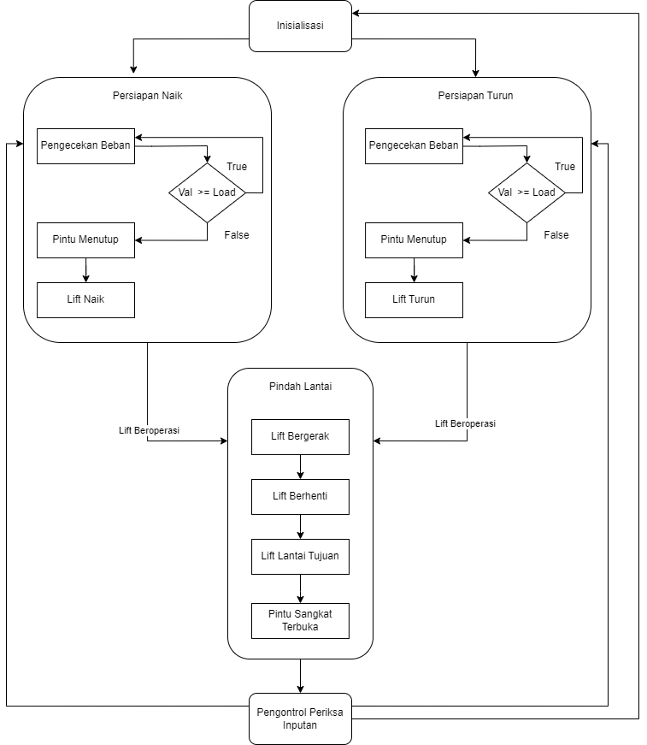
Gambar 3.13 Algoritma Kontrol Lift
Perangkat lunak dirancang sesuai dengan diagram alur yang tergambar dalam Gambar 3.13. Gambar tersebut menggambarkan alur sistem yang akan dijalankan. Pada awalnya, lift akan berada dalam posisi standby di lantai 1 dan melakukan pengecekan untuk memeriksa apakah ada pemanggilan lift. Jika terdapat pemanggilan, lift akan memeriksa posisi lantai saat ini. Jika posisi kabin lift sama dengan lantai yang dipanggil, pintu akan terbuka. Namun, jika posisi kabin lift tidak sama dengan lantai pemanggil, motor akan berputar ke arah naik atau turun sesuai dengan tujuan lantai yang dipanggil. Lift kemudian akan menuju ke lantai pemanggil dan membuka pintu.
Setelah pintu terbuka, lift akan menerima perintah untuk lantai tujuan dan segera bergerak menuju lantai tersebut. Ketika lift tiba di lantai tujuan, akan terjadi perbandingan antara limit switch (LS) lantai yang aktif dengan tombol lantai yang ditekan (B). Sebagai contoh, jika PB.1=1, lift akan berhenti saat LS.1=1. Setelah mencapai lantai tujuan, lift akan membuka pintu dan akan menutup pintu setelah penumpang keluar dari kabin. Diagram alur sistem dapat dilihat dalam Gambar 3.14.
Dengan perancangan perangkat lunak yang mengikuti alur tersebut, lift dapat beroperasi dengan efisien dan menjalankan fungsi-fungsi yang diharapkan dengan tepat.
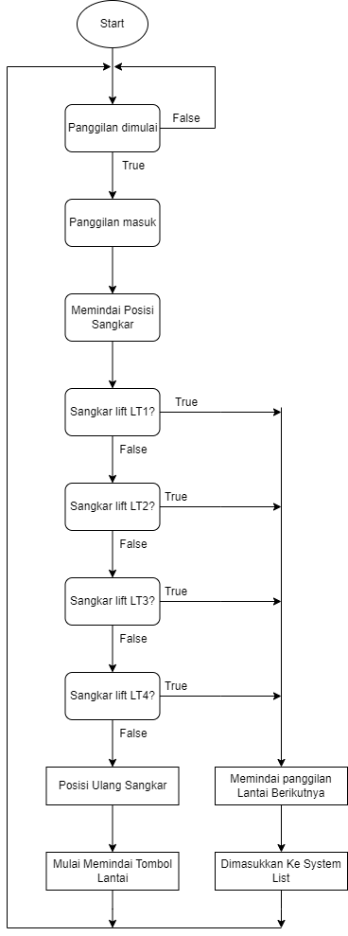
Gambar 3.14 Diagram Alir System

3.8 Pengujian Alat
Tahapan pengujian dilakukan untuk menilai keberhasilan peralatan yang dibuat, apakah sudah sesuai dengan referensi dan konsep yang diinginkan. Selain itu, dalam pengujian ini akan dilakukan pengambilan data yang akan digunakan dalam analisis hasil pengujian. Data-data tersebut mencakup:

3.8.1 Pengujian Aplikasi
Pengujian ini melibatkan observasi terhadap proses yang berlangsung dalam aplikasi tersebut. Evaluasi keberhasilan pengujian didasarkan pada faktor-faktor seperti kualitas koneksi jaringan, responsivitas antara klien dan server, serta responsivitas alat tersebut.
Berikut table uji yang harus dilakukan untuk mengetahui spesifikasi lengkap dari hasil test.
Tabel 3.6 Tabel Uji Aplikasi Client
No | Nama Uji | Hasil | Keterangan
1. | Mendukung Sistem Operasi Apa Saja?
2. | Respon Aplikasi
3. | Tampilan Aplikasi
4. | Fungsi dari Fitur

3.8.2 Pengujian Modul PLC
Pengujian ini dilakukan untuk mengetahui fungsional disetiap pin atau fitur pada modul PLC, untuk memastikan nilai atau parameter untuk melakukan koneksi di setiap modul yang terhubung pada modul PLC.
Berikut table uji yang harus dilakukan untuk mengetahui spesifikasi lengkap dari hasil test.
Tabel 3.7 Tabel Uji Modul PLC
No | Nama Uji | Hasil | Keterangan
1. | Fungsi Input
2. | Fungsi Output
3. | Komunikasi Serial
4. | Komunikasi RTC
5. | Komunikasi I2C
6. | Booting Sistem
7. | Tegangan Input
8. | Tegangan Output

3.8.3 Pengujian Modul RTC
Pengujian ini dilakukan untuk mengetahui kecepatan respon antara server dengan modul rtc dengan satuan millisecond (ms) dan apakah modul plc dapat berkomunikasi dengan baik atau tidak serta meneruskan perintah dari server ke modul plc yang dimana modul rtc sebagai jembatan komunikasi antara server dan modul plc melalui protokol TCP atau internet.
Berikut table uji yang harus dilakukan untuk mengetahui spesifikasi lengkap dari hasil test.
Tabel 3.8 Tabel Uji Aplikasi Client
No | Nama Uji | Hasil | Keterangan
1. | Komunikasi RTC dengan Modul PLC
2. | Respon Jaringan
4. | Koneksi Ke Jaringan

3.8.4 Pengujian Modul Motor DC
Pengujian ini dilakukan dengan tujuan memverifikasi apakah rangkaian driver motor DC beroperasi sesuai dengan perintah yang diberikan oleh mikrokontroler Arduino. Pada Arduino, telah diprogram untuk menghasilkan sinyal PWM yang digunakan untuk mengontrol saklar pada rangkaian driver motor.
Berikut table uji yang harus dilakukan untuk mengetahui spesifikasi lengkap dari hasil test.
Tabel 3.9 Tabel Uji Aplikasi Client
No | Nama Uji | Hasil | Keterangan
1. | Tegangan Input
2. | Gerakan Lambat
3. | Gerakan Cepat
4. | Berhenti Mendadak
5. | Berhenti Melambat

3.8.5 Analisis Data Hasil Pengujian
Setelah pengujian selesai dan data telah dikumpulkan, langkah berikutnya adalah melakukan analisis terhadap hasil pengujian tersebut. Data yang telah terkumpul akan dianalisis dan dibandingkan dengan teori yang relevan. Dari analisis ini, kesimpulan penelitian dapat diperoleh.

BAB IV
HASIL DAN PEMBAHASAN

Penerapan Perangkat Outseal PLC

Implementasi Kodular pada outseal
Pada penelitian ini, dirancang dan diimplementasikan sebuah sistem kendali jarak jauh berbasis Internet of Things (IoT) menggunakan platform Kodular untuk mengontrol lift 4 lantai yang terhubung dengan Outseal PLC melalui protokol MQTT. Dengan adanya protokol tersebut perangkat outseal dan kodular yang terhubung ke internet dapat dikendalikan melalui ponsel android dan dapat memberikan informasi ketika terjadi kerusakan pada lift. Penerapan perangkat Outseal PLC dengan kodular diharapkan dapat memberikan notifikasi real-time terkait kerusakan, kebutuhan perawatan, atau kondisi yang tidak normal, sehingga memungkinkan tindakan cepat sebelum terjadi kerusakan yang lebih serius. Sistem kendali jarak jauh pada memungkinkan untuk pengguna atau pengelola gedung untuk memantau dan mengontrol lift dari mana saja melalui aplikasi android.
Kodular berfungsi sebagai platform untuk membuat aplikasi antarmuka grafis (GUI) yang berkomunikasi dengan PLC Outseal. Untuk terhubung secara jarak jauh di perlukan mikrokontroler ESP8266 yang terhubung ke jaringan internet. Adapun supaya ESP8266 dapat berkomunikasi dengan outseal di perlukan protokol modbus. Dan apikasi yang di dibuat dari kodular supaya dapat berkomunikasi dengan ESP8266 mengunakan protokol MQTT
Dapat di lihat poda gambar di bawah ini.
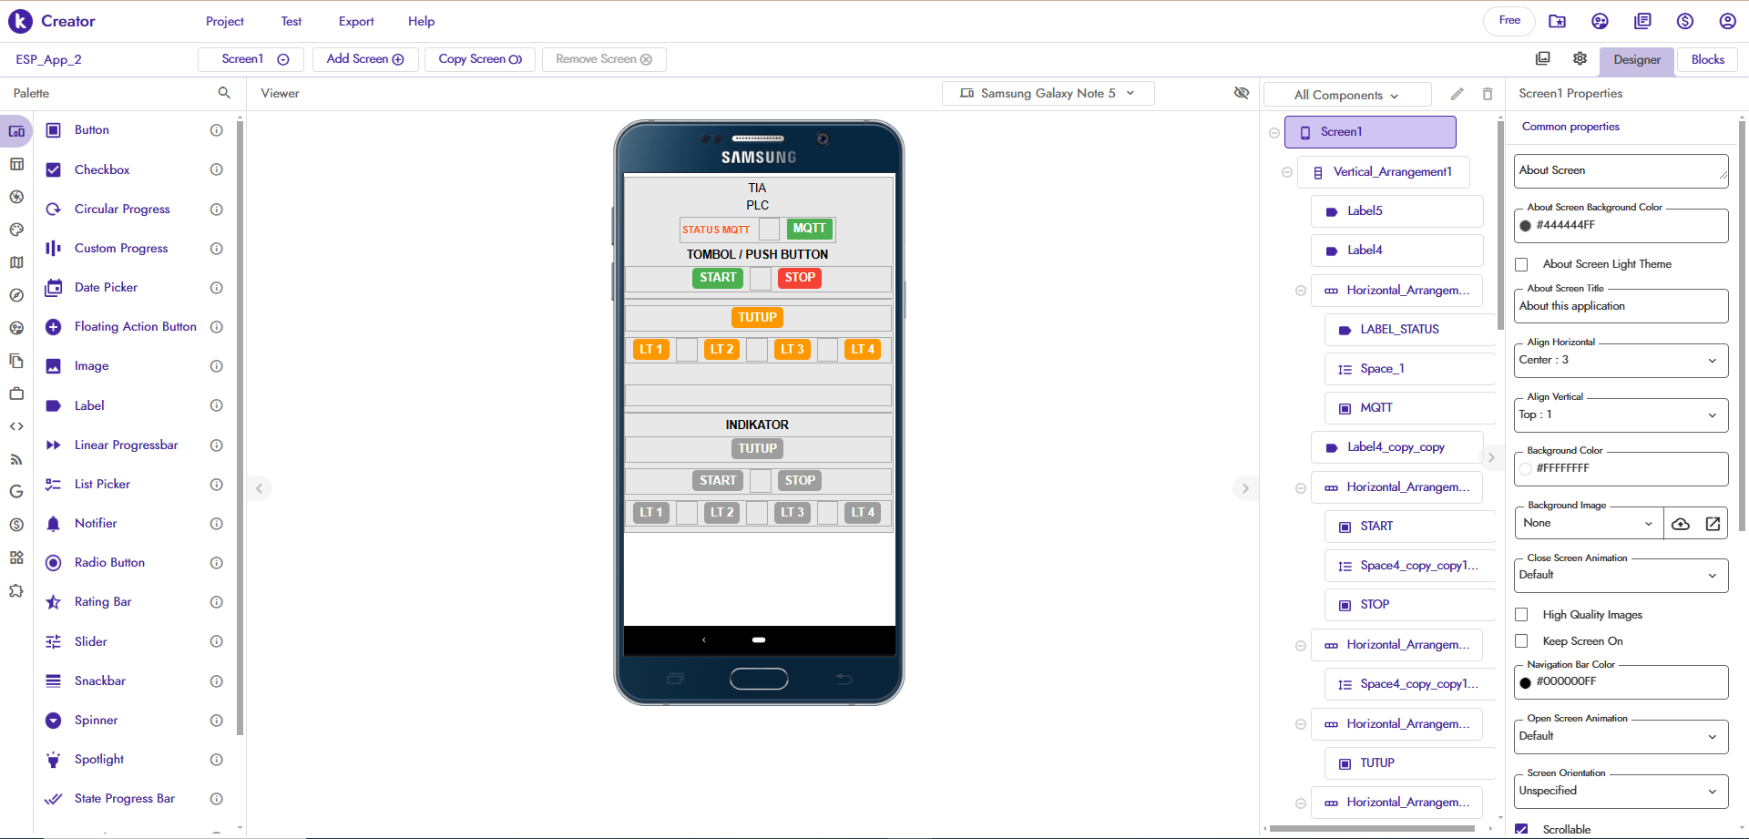

Integrasi Modbus RTU pada Outseal PLC
Outseal menggunakan modbus RTU sebagai protokol komunikasi. Integrasi Modbus RTU pada Outseal PLC bertujuan untuk memungkinkan komunikasi yang andal antara PLC dan perangkat lain yang mendukung protokol Modbus RTU. Modbus RTU adalah protokol komunikasi serial yang banyak digunakan dalam sistem otomasi industri, terutama untuk menghubungkan perangkat seperti sensor, aktuator, dan sistem kontrol.
Outseal PLC dalam penelitian ini berfungsi sebagai slave Modbus, yang menerima perintah dari master Modbus dari microcontroller esp8266 yang terhubung ke internet. Integrasi Modbus RTU bertujuan untuk memungkinkan komunikasi real-time antara Outseal PLC dan ESP8266, yang berperan sebagai master Modbus. Dengan komunikasi ini, PLC outseal dapat menerima perintah untuk mengaktifkan atau menonaktifkan relay dan mengontrol proses otomatisasi lainnya.

Pengendalian MQTT untuk Monitoring Real-Time
Outseal PLC yang dihubungkan dengan mikrokontroler ESP8266, yang bertindak sebagai gateway untuk mengirimkan data status dan menerima perintah melalui protokol MQTT. yang memungkinkan monitoring dan kontrol perangkat secara real-time melalui jaringan IoT. Outseal PLC dapat dikontrol dari mana saja melalui koneksi internet dengan memanfaatkan pesan publish/subscribe dari MQTT.
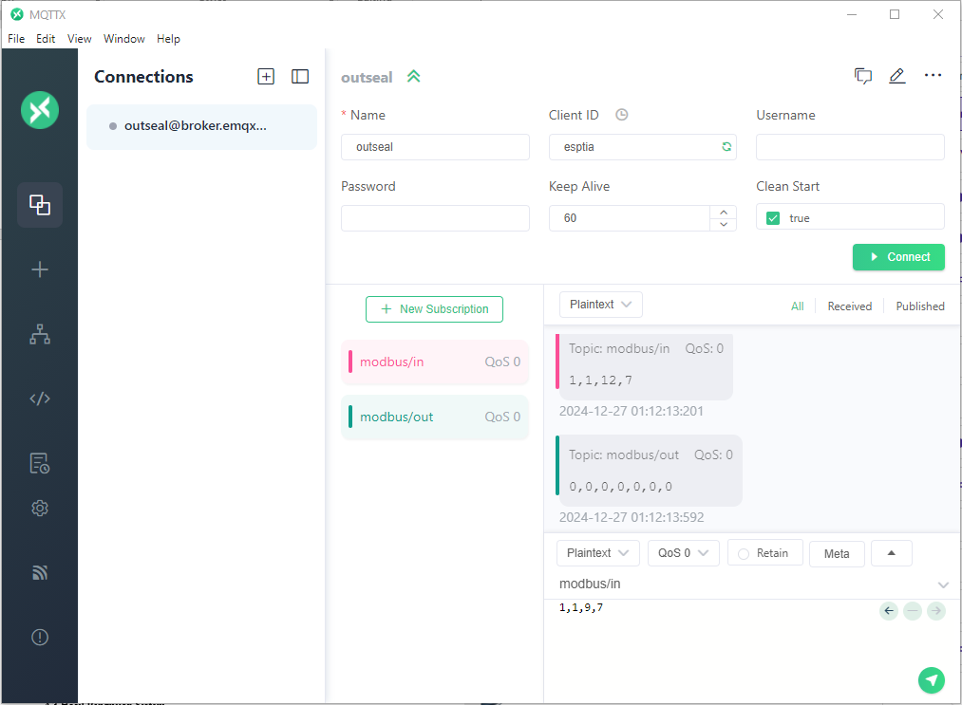

Sistem Alarm Terintegrasi untuk Peringatan

Efisiensi Penggunaan Energi dengan Kendali Cerdas

Peningkatan Ketahanan Perangkat dengan Desain Modular

Kemampuan Pengolahan Data Terdistribusi

Hasil Perancangan Perangkat Keras

Desain Perangkat keras Keselurahan
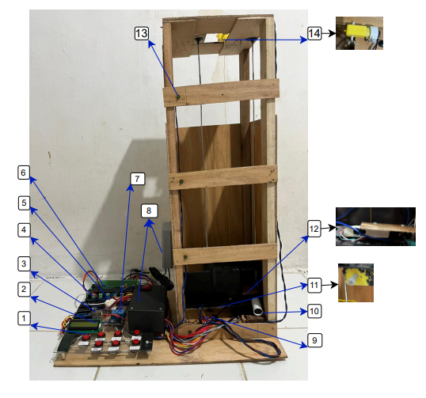
Gambar 1.

Keterangan Pada Gambar 1.
NO | Keterangan | Fungsi
1 | Push Button | Pemangilan Kabil dan Pengiriman
2 | LCD | Untuk menampilkan hasil timbangan
3 | Arduino Uno | untuk mengontrol sensor load Cell
4 | ESP8266 | Komunikasi modbus dan MQTT
5 | Alarm | Informasi ketika beban kabin berat
6 | Outseal PCL Mega | Pemrosesan Inpuy, Output, Komunikasi Modbus RTU dan pemograman logika
7 | Relay 2 Chanel | Input kontrol untuk logika Outseal Mega yang berfungsi untuk ON/OFF Alarm
8 | ARD / Batrai Backup | untuk mengalihkan beban dari sumber utama ke baterai backup secara otomatis
9 | Motot Driver | Kontrol Motor pengerak
10 | Limit Switch | kontrol untuk memberikan sinyal ketika kabin lift mencapai batas tertentu
11 | Motor pengerak pintu | untuk membuka dan menutup pintu secara otomatis
12 | Load Cell | digunakan untuk mendeteksi dan mengukur berat beban yang ada di dalam kabin lift
13 | Indikator Lantai | untuk menampilkan informasi tentang posisi lift dan/atau arah gerak lift kepada pengguna
14 | Motor Utama pengerak Kabin | untuk mengangkat dan menurunkan kabin lift secara aman, efisien, dan terkendali

Perangkat Load cell-

Komponen Utama Sistem pengerak

Sistem Kontrol

Hasil Pengujian Sistem

Pengujian HMI Kodular

No | Status | Respon Aplikasi | Fungsi | Tampilan Aplikasi kodular

Pengujian Modul PLC

No | Tombol Push Button |  |  |  |  | Output |  | Beban |  | Kondisi | ket
No | S9 | S10 | S11 | 12 | S16 | M1 | M2 | R1 | R2 | Kondisi | ket
No | L1 | L2 | L3 | L4 | CL
1 | 1 | 0 | 0 | 0 | 0 | 0 | CW | 0 | 0 | True | LT1
2 | 0 | 0 | 0 | 0 | 1 | 0 | CCW | 0 | 0 | True | LT1
3 | 0 | 1 | 0 | 0 | 0 | CW | CW | 0 | 0 | True | LT2
4 | 0 | 0 | 0 | 0 | 1 | 0 | CCW | 0 | 0 | True | LT2
5 | 0 | 0 | 1 | 0 | 0 | CW | CW | 0 | 0 | True | LT3
6 | 0 | 0 | 0 | 0 | 1 | 0 | CCW | 0 | 0 | True | LT3
7 | 0 | 0 | 0 | 1 | 0 | CW | CW | 0 | 0 | True | LT4
8 | 0 | 0 | 0 | 0 | 1 | 0 | CCW | 0 | 0 | True | LT4

Pengujian Kecepatan Motor

Pengujian Load Cell

No | Jenis Beban | Hasil pengukuran Timbangan Digital | Hasil pengukuran Load Cell |  |  | Keterangan
No | Jenis Beban | Hasil pengukuran Timbangan Digital | Hasil 1 | Hasi 2 | Hasil 3

Implementas Perangkat Lunak

Ladder Start dan Stop

Ladder Indikator lantai

Ladder pemangilan dan Pengiriman

Ladder Buka dan Tutup

Program Arduino
Pada program load cell di perlukan faktor kalibrasi, tujuannya yaitu supaya berat yang di ukur pada load cell sama dengan berat pada aslinya. Langkah awal yang perlu di perhatikan pin arduino uno Dout dan SCK pada modul HX711 dalam kondisi terhubung. Kemudian ketika program kalibrasi load cell di upload ke arduino, letakkan benda dengan beat yang di ketahui pada load cell sesuai dengan beban aslinya dan pada serial monitor seting baud rate 9600. program akan membaca nilai dari HX711. selanjut nya menghitung faktor kalibrasi dan hasil akan di tampilkan pada serial monitor . nilai yang di dapatkan di input ke calibration factor.
sistem pengukuran terhadap berat beban kabin lift menggunakan modul HX711 sebagai penguat sinyal load cell dan modul LCD I2C untuk menampilkan hasil pengukuran. Sistem ini juga menggunakan dua pin output untuk yang di teruskan ke relay, akan aktif berdasarkan kondisi berat yang terukur. Terdapat 3 kondisi yaitu ;
- OVERWEIGHT Jika berat ≥ 300 gram, ditampilkan pesan "OVERWEIGHT" dan kelebihan berat, maka pin 8 akan bernilai 1, lift tidak akan bisa di gunakan.
- NORMAL Jika berat ≤ 10 gram, ditampilkan pesan "Normal", maka kedua pin ouput akan bernilai 0.
- TERISI Jika berat berada di antara 10 dan 300 gram, ditampilkan pesan "TERISI" dan berat total, maka pin 7 akan berlogika 1.

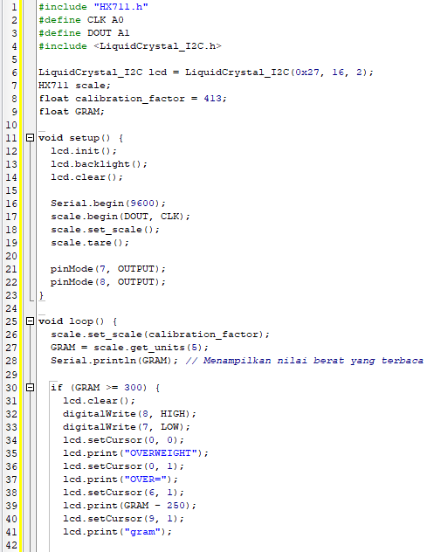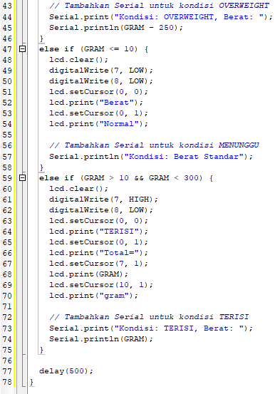

Komunikasi antara Kodular dan PLC
Kodular berfungsi sebagai platform untuk membuat aplikasi antarmuka grafis (GUI) yang berkomunikasi dengan PLC Outseal. Untuk terhubung secara jarak jauh di perlukan mikrokontroler ESP8266 yang terhubung ke jaringan internet. Adapun supaya ESP8266 dapat berkomunikasi dengan outseal di perlukan protokol modbus. Dan apikasi yang di dibuat dari kodular supaya dapat berkomunikasi dengan ESP8266 mengunakan protokol MQTT.
Untuk membuat aplikasi kodular

Tuliskan hasil analisis terhadap hasil penelitian. Tambahkan pula gambar, tabel, ataupun grafik yang memperkuat analisis penelitian. Tambahkan beberapa pembahasan tentang hasil analisis yang dihubungkan dengan metodologi penelitian yang digunakan. Pada bagian ini dapat ditambahkan sub bab tersendiri (4.2.1, 4.2.2, 4.2.3, 4.2.4, 4.2.5, 4.2.6,.....) jika memang diperlukan.

BAB V
PENUTUP

5.1 Kesimpulan
Berisi garis besar penelitian, misalnya kelebihan dan kekurangan, target pencapaian, dan lain-lain. Tuliskan dengan kalimat pengantar dan isi kesimpulan dalam bentuk pointer angka arab (1,2,3,4,….). Contoh.
Beberapa hal penting yang dapat dari penjelasan bab I sampai bab IV diantaranya adalah sebagai berikut.
- Sistem dapt memangil dan mengirim lift ke lantai sesuai dengan perintah secar tepat
- Di dapatkan hasil perangkat Outseal dapat di integrasikan mengunakan Modbus RTU sebagai protokol komunikasi. Dengan Modbus RTU, relay dan input/output digital pada Outseal PLC dapat dikontrol dan dimonitor secara jarak jauh.
- Kesimpulan ke-n……..

5.2 Saran
Bagian ini berisi saran kepada peneliti lain yang mungkin akan melanjutkan penelitian Anda. Tuliskan dalam bentuk pointer angka arab (1,2,3,4,….). Contoh:
- Saran pertama….
- Saran kedua…..
- Saran ke-n……

DAFTAR PUSTAKA
Agung Bakhtiar (2022) ‘Outseal PLC’, Outseal, pp. 926–933. Available at: https://www.outseal.com/site/index.html.
Almanda, D. and Ramadhan, I.T. (2021) ‘Analisis Kebutuhan Motor Listrik Untuk Meningkatkan Efisiensi Waktu Tunggu Elevator’, RESISTOR (Elektronika Kendali Telekomunikasi Tenaga Listrik Komputer), 4(2), p. 91. Available at: https://doi.org/10.24853/resistor.4.2.91-96.
Anggraini, M.O. and Suhartomo, A. (2019) ‘Perancangan Sistem Deteksi Dini Lift Barang Berbasis Arduino di PT Dharma Electrindo Manufacturing’, Journal of Electrical And Electronics Engineering, 2(1), p. 32. Available at: https://doi.org/10.33021/jeee.v2i1.709.
Farhan Adani and Salma Salsabil (2019) ‘Internet of Things: Sejarah Teknologi Dan Penerapannya’, Isu Teknologi Stt Mandala , 14(2), p. 92.
Ihsanto, E. and Buchori, I. (2017) ‘Disain Dan Implementasi Sistem Monitoring Pengisian Cairan Melalui Wifi Dan Web’, Sinergi, 21(1), p. 65. Available at: https://doi.org/10.22441/sinergi.2017.1.010.
Prasetyo, C.H. (2022) Sistem Transportasi Vertikal Gedung Bertingkat, Lpu Unas.
Rochman H, Primananda R and Nurwasito H (2017) ‘Sistem Kendali Berbasis Mikrokontroler Menggunakan Protokol MQTT pada Smarthome’, Jurnal Pengembangan Teknologi Informasi dan Ilmu Komputer, 1(6), pp. 445–455. Available at: https://j-ptiik.ub.ac.id/index.php/j-ptiik/article/view/132.
Sitanggang, M. and Siregar, L. (2021) ‘Automatic Transfer Switch Menggunakan PLC Pengaplikasian di PT RHB’, Jurnak ELPOTECS, 4, pp. 1–6. Available at: https://www.uhn.ac.id/files/akademik_files/2004040938_2018_Jurnal Teknik Nommensen Vol III No 1_Jurnal Teknik 2018-3 Timbang Pangaribuan Simulasi Aplikasi ATS.pdf.
Supriyono, A. (2021) ‘Penerapan Programmable Logic Control ( Plc ) Outseal Pada Pengisian Botol Otomatis Berbasis Android’, Universitas Semarang: Semarang, pp. 1–133.
Widharma, I.G.S. et al. (2021) ‘Programable Logic Controller (PLC)’, (April), pp. 1–29.
Yudha, F.A.K. and Riyanta, B. (2020) ‘Perancangan dan Simulasi Trainer Human Machine Interface (HMI) untuk media pembelajaran berbasis CX Designer PLC’, JMPM (Jurnal Material dan Proses Manufaktur), 4(2), pp. 136–145. Available at: https://doi.org/10.18196/jmpm.v4i2.10607.
Desryanti, E. (2018). Otomasi Alat Proteksi Beban Muatan Berlebih Menggunakan Load Cell Berbasis Atmega328.
Devilla, H. T., Hasan, Y., & Anisah, M. (2020). Sistem Monitoring Infus Menggunakan Sensor Load Cell Dan HX711 Berbasis Android Pada Aplikasi MIT Inventor.
Arif, Muhammad. (2020). sejarah wifi dan perkembangan wifi. Jurnal Teknik
Jadmiko, Sarjono Wahyu, Dedi Nono Suharno, Septyan Kurniawan Nugraha. (2020). Aplikasi Internet of Things (IoT) untuk Pemantauan Simulator Plant Berbasis PLC – Web Server. Jurnal Teknik Elektro.
Mubarroq, Rifki. (2019). rancang bangun sistem kendali otomatis silo dengan metode sortasi berdasarkan jenis kemasan produk menggunaka hmi-plc.
Parimin, D.(2020). Pengendalian Lift Barang 4 Lantai Menggunakan PLC Outseal yang Terhubung dengan Android melalui Bluetooth.

LAMPIRAN

Lampiran 1. Biodata Peneliti
Nama Lengkap :
NIM :
Alamat :
No Hp :
Email :

Lampiran 2. Form Bimbingan Tugas Akhir

Lampiran 3. Data Penelitian
Isi yang dilampirkan sebaiknya hasil scan dari bentuk fisik yang nyata. Misalnya pada instrumen pendaftaran terdapat 2 formulir yaitu formulir pendaftaran dan surat pernyataan kesanggupan pembayaran administrasi.
Format penamaan lampiran hasil scan seperti pada penamaan gambar, yaitu terletak di bawah, spasi 1, ukuran tulisan 9pt, Times New Roman. Contoh:

Hasil scan formulir pendaftaran
Gambar B. 1 Scan Formulir Pendaftaran
Hasil scan surat pernyataan kesanggupan pembayaran biaya administrasi.
Gambar B. 2 Scan Surat Pernyataan Kesanggupan Pembayara Biaya Administrasi

Lampiran 4. Kode Program
Berikut adalah kode program untuk fitur…………
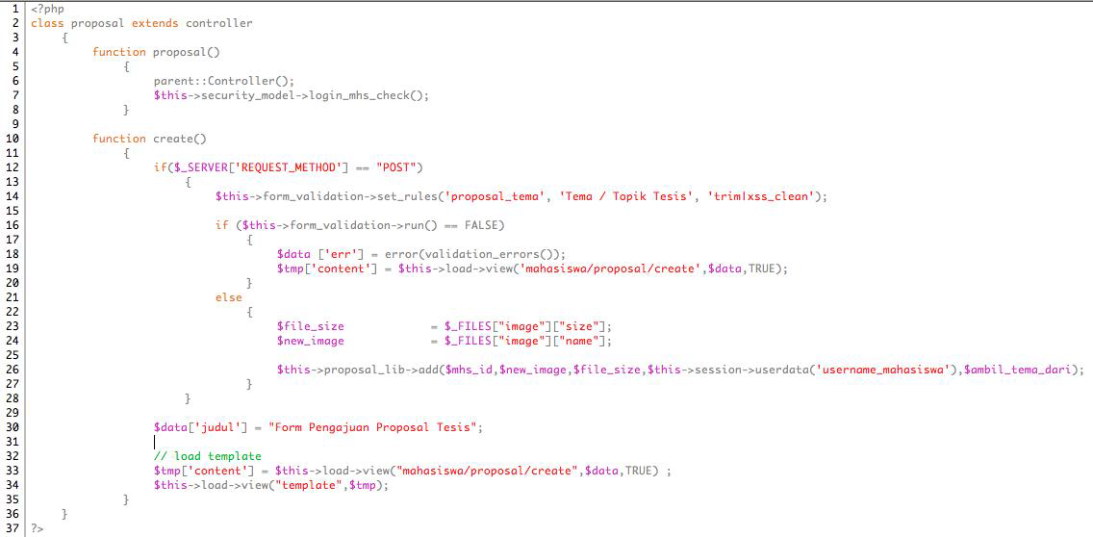
Gambar D. 1 Kode Program Form Pendaftaran
Gambar D. 2 Kode Program Proses Penyimpanan Data ke Database.

